TRƯỜNG ĐẠI HỌC CÔNG NGHỆ ĐÔNG Á
KHOA CÔNG NGHỆ THÔNG TIN



BÀI TẬP LỚN
HỌC PHẦN: LẬP TRÌNH ỨNG DỤNG VỚI PYTHON
MÃ ĐỀ THI : 60
ĐỀ TÀI: ĐỀ MỞ
LỚP TÍN CHỈ: LTUDP.03.K14.06.LH.C04.1_LT.1_TH

Giảng viên hướng dẫn: ThS. Trần Thị Thúy Hằng
Danh sách sinh viên thực hiện: Nhóm 03
TT | Mã sinh viên | Sinh viên thực hiện | Lớp hành chính
1 | 20232139 | Nguyễn Thanh Hùng | DCCNTT14.6
2 | 20232189 | Đặng Huy Hoàng | DCCNTT14.6
3 | 20232066 | Trần Văn Thiện | DCCNTT14.6

Bắc Ninh – 2026

MỤC LỤC
MỤC LỤC 2
DANH MỤC BẢNG BIỂU 4
DANH MỤC HÌNH ẢNH 6
LỜI CẢM ƠN 8
LỜI MỞ ĐẦU 10
PHẦN MỞ ĐẦU 12
1. Giới thiệu tổng quan đề tài 12
2. Mục tiêu đề tài 12
3. Phạm vi và giới hạn của đề tài 12
4. Danh sách thành viên và bảng phân công nhiệm vụ 13
CHƯƠNG 1. CƠ SỞ LÝ THUYẾT 15
1.1. Giới thiệu các công cụ được sử dụng để xây dựng hệ thống 15
1.1.1. Ngôn ngữ lập trình Python 15
1.1.2. FastAPI – Framework Backend 16
1.1.3. PostgreSQL – Hệ quản trị Cơ sở dữ liệu 16
1.1.4. Vue.js 3 – Framework Frontend 17
1.1.5. Các công cụ phát triển và giao tiếp bổ trợ 18
1.2. Giới thiệu các module và thư viện Python được sử dụng (Backend) 18
1.3. Giới thiệu các thư viện hỗ trợ phía giao diện (Frontend) 20
CHƯƠNG 2. XÂY DỰNG CHƯƠNG TRÌNH 23
2.1. Mô tả các chức năng của chương trình 23
2.1.1. Hệ thống chức năng dành cho Khách hàng (Client Side) 23
2.1.2. Hệ thống chức năng dành cho Quản trị viên (Admin Side) 24
2.2. Mô tả thiết kế chi tiết của chương trình 25
2.2.1. Kiến trúc tổng thể 25
2.2.2. Thiết kế Cơ sở dữ liệu (Database Design) 26
2.2.3. Thiết kế kiến trúc mã nguồn 36
a. Cấu trúc Backend 36
b. Cấu trúc Frontend 38
2.2.4. Thiết kế giao diện người dùng GUI 41
a. Phân hệ giao diện khách hàng (Client) 41
b. Phân hệ giao diện quản trị (Admin) 43
2.2.5. Mô tả các module API (Backend Router) 45
2.2.6. Mô tả luồng nghiệp vụ chính 50
a. Luồng đăng ký và đăng nhập 50
b. Luồng đặt hàng và thanh toán 51
c. Luồng quản lý sản phẩm 51
CHƯƠNG 3. KẾT QUẢ THỰC NGHIỆM 53
3.1. Phân tích và kiểm thử phân hệ khách hàng 53
3.1.1. Khảo sát giao diện Trang chủ và các trang thông tin tĩnh 53
a. Mục đích kiểm thử 53
b. Phạm vi kiểm thử 53
c. Kết quả khảo sát giao diện trang chủ 53
d. Kết quả khảo sát các trang thông tin hỗ trợ 55
e. Nhận xét và đánh giá 58
3.1.2. Phân tích chức năng Xác thực và Quản lý tài khoản 58
a. Mục đích kiểm thử 58
b. Phân tích chức năng Đăng ký tài khoản 58
c. Phân tích chức năng Đăng nhập hệ thống 60
d. Phân tích chức năng Quản lý hồ sơ và địa chỉ giao hàng 62
3.1.3. Phân tích chức năng Mua sắm, Giỏ hàng và Thanh toán 65
a. Mục đích kiểm thử 65
b. Phân tích chức năng Xem chi tiết sản phẩm và Wishlist 65
c. Phân tích chức năng Quản lý Giỏ hàng 66
d. Phân tích chức năng Thanh toán (Checkout) 68
e. Phân tích chức năng Theo dõi đơn hàng cá nhân 70
3.2. Phân tích và kiểm thử phân hệ Admin 71
3.2.1. Phân tích Dashboard thống kê và Nhật ký hệ thống 71
a. Mục đích kiểm thử 71
b. Nhận xét 73
3.2.2. Phân tích Quản lý Danh mục và Sản phẩm 73
a. Mục đích kiểm thử 73
b. Kết quả kiểm thử giao diện quản lý 73
c) Kết quả kiểm thử chức năng 74
3.2.3. Phân tích Quản lý Vận hành: Đơn hàng, Khuyến mãi và Người dùng 76
a) Mục đích kiểm thử 76
b) Kết quả kiểm thử giao diện 76
c) Kết quả kiểm thử chức năng 77
3.3. Đánh giá tổng quan thực nghiệm 79
3.3.1. Tổng hợp kết quả kiểm thử 79
3.3.2. Nhận xét và đánh giá theo tiêu chí chất lượng 80
3.3.3. Hạn chế và hướng cải tiến 81
KẾT LUẬN 83
TÀI LIỆU THAM KHẢO 85

DANH MỤC BẢNG BIỂU
Bảng 2.1: Mô tả các thành phần kiến trúc 25
Bảng 2.2: Bảng Vai trò (Roles) 26
Bảng 2.3: Bảng Người dùng (Users) 27
Bảng 2.4: Bảng Địa chỉ giao hàng (Addresses) 28
Bảng 2.5: Bảng Danh mục (Categories) 29
Bảng 2.6: Bảng Thương hiệu (Brands) 29
Bảng 2.7: Bảng Sản phẩm (Products) 29
Bảng 2.8: Bảng Biến thể Sản phẩm (Product Variants) 30
Bảng 2.9: Bảng Hình ảnh Sản phẩm (Product Images) 31
Bảng 2.10: Bảng Đơn hàng (Orders) 31
Bảng 2.11: Bảng Chi tiết Đơn hàng (Order Items) 32
Bảng 2.12: Bảng Mã giảm giá (Coupons) 33
Bảng 2.13: Bảng Ngân hàng thanh toán (Banks) 34
Bảng 2.14: Bảng Danh sách yêu thích (Wishlists) 35
Bảng 2.15: Bảng Đánh giá & Phản hồi (Reviews) 35
Bảng 3.16: Bảng mẫu kiểm thử đăng ký tài khoản không hợp lệ 59
Bảng 3.17: Bảng mẫu kiểm thử đăng ký với email trùng 60
Bảng 3.18: Mẫu kiểm thử đăng nhập với thông tin xác thực hợp lệ 61
Bảng 3.19: Mẫu kiểm thử đăng nhập và đăng ký 61
Bảng 3.20: Mẫu kiểm thử thêm địa chỉ giao hàng 64
Bảng 3.21: Mẫu kiểm thử thêm địa chỉ với trường bắt buộc trống 64
Bảng 3.22: Mẫu kiểm thử thêm sản phẩm vào giỏ hàng 67
Bảng 3.23: Mẫu kiểm thử thêm sản phẩm lặp vào giỏ 67
Bảng 3.24: Mẫu kiểm thử thanh toán 69
Bảng 3.25: Mẫu kiểm thử thanh toán QR 70
Bảng 3.26: Mẫu kiểm thử thêm mới sản phẩm 74
Bảng 3.27: Mẫu kiểm thử thêm mới sản phẩm vượt giá gốc 75
Bảng 3.28: Mẫu kiểm thử cập nhật trạng thái đơn hàng 77
Bảng 3.29: mẫu kiểm thử tạo Vourcher 78
Bảng 3.30: Bảng tổng hợp kết quả kiểm thử 79

DANH MỤC HÌNH ẢNH
Hình 1.1: Ngôn ngữ lập trình python 15
Hình 1.2: FastAPI – Framework Backend 16
Hình 1.3: PostgreSQL – Hệ quản trị Cơ sở dữ liệu 17
Hình 1.4: Vue.js 3 – Framework Frontend 18
Hình 1.5: Github – nơi lưu trữ mã nguồn 18
Hình 3.6: Giao diện Banner trang chủ – Thu hút và định hướng khách hàng 54
Hình 3.7: Khu vực hiển thị danh sách sản phẩm nổi bật trên trang chủ 54
Hình 3.8: Giao diện Footer chứa các liên kết điều hướng và thông tin liên hệ 54
Hình 3.9: Giao diện trang danh sách toàn bộ sản phẩm với bộ lọc danh mục 55
Hình 3.10: Trang Giới thiệu cửa hàng 55
Hình 3.11: Trang Chính sách đổi trả hàng 56
Hình 3.12: Trang Điều kiện đổi trả chi tiết 56
Hình 3.13: Trang Liên hệ hỗ trợ khách hàng 56
Hình 3.14: Trung tâm hỗ trợ – Câu hỏi thường gặp (FAQ) 57
Hình 3.15: Hướng dẫn các bước thực hiện mua hàng 57
Hình 3.16: Giới thiệu các phương thức thanh toán được hỗ trợ 58
Hình 3.17: Bảng hướng dẫn chọn kích cỡ (size) giày 58
Hình 3.18: Giao diện form Đăng ký tài khoản mới 59
Hình 3.19: Tổng quan Dashboard cá nhân của khách hàng 62
Hình 3.20: Trang thông tin hồ sơ cá nhân (Profile) 63
Hình 3.21: Danh sách địa chỉ nhận hàng đã lưu 63
Hình 3.22: Form thêm mới địa chỉ giao hàng 63
Hình 3.23: Trang chi tiết sản phẩm – Chọn kích cỡ và thêm vào giỏ 65
Hình 3.24: Danh sách sản phẩm yêu thích (Wishlist) của khách hàng 66
Hình 3.25: Danh sách mã giảm giá (Voucher) khách hàng có thể sử dụng 66
Hình 3.26: Giao diện quản lý giỏ hàng – Cập nhật số lượng và xóa sản phẩm 67
Hình 3.27: Tab Đơn hàng của tôi – Tổng quan các đơn hàng đã đặt 71
Hình 3.28: Lịch sử chi tiết các đơn hàng với trạng thái tương ứng 71
Hình 3.30: Bảng điều khiển (Dashboard) chính của phân hệ Admin – Hiển thị KPI 72
Hình 3.31: Biểu đồ phân tích và báo cáo doanh thu theo kỳ 72
Hình 3.32: Màn hình theo dõi nhật ký hoạt động hệ thống (System Logs) 73
Hình 3.33: Giao diện Quản lý Danh mục sản phẩm (CRUD) 74
Hình 3.34: Giao diện danh sách toàn bộ sản phẩm trong hệ thống 74
Hình 3.35: Form nhập liệu Thêm mới / Chỉnh sửa sản phẩm 74
Hình 3.36: Màn hình xử lý và cập nhật trạng thái Đơn hàng 76
Hình 3.37: Quản lý phân quyền và trạng thái kích hoạt tài khoản người dùng 77
Hình 3.38: Thiết lập các chương trình Mã giảm giá (Voucher/Coupon) 77
Hình 3.33: Cấu hình tài khoản ngân hàng nhận tiền – Tích hợp sinh mã QR VietQR 77

LỜI CẢM ƠN
Trong những giây phút cuối cùng để hoàn thiện bản báo cáo này, tập thể nhóm chúng em xin được bày tỏ lòng biết ơn sâu sắc và chân thành nhất đối với hành trình tri thức đầy ý nghĩa mà chúng em đã cùng nhau đi qua tại mái trường Đại học Công nghệ Đông Á. Đề tài “Xây dựng phần mềm quản lý cửa hàng bán giày dép” không chỉ đơn thuần là một học phần bắt buộc, mà còn là một cột mốc đánh dấu sự trưởng tại, tinh thần đồng đội và khát khao chinh phục những đỉnh cao công nghệ của cả nhóm.
Trước hết, chúng em xin gửi lời tri ân trân trọng nhất tới cô Trần Thị Thúy Hằng. Với tư cách là giảng viên hướng dẫn, cô đã dành trọn tâm huyết, sự kiên nhẫn và những chỉ dẫn vô cùng quý báu để dẫn dắt chúng em trong suốt quá trình triển khai dự án Giày Đẹp Store. Cô không chỉ truyền dạy cho chúng em những kỹ thuật lập trình Python hiện đại, từ cách tối ưu hóa FastAPI đến việc quản trị cơ sở dữ liệu PostgreSQL bền vững, mà còn rèn luyện cho chúng em tư duy phân tích hệ thống sắc sảo cùng tác phong làm việc khoa học, nghiêm cẩn. Những lời góp ý khắt khe nhưng đầy tinh tế, những câu hỏi phản biện mang tính định hướng của cô chính là ngọn lửa thử vàng, giúp chúng em thấu hiểu rằng: một sản phẩm phần mềm thực thụ không chỉ nằm ở những dòng mã nguồn khô khan, mà còn là sự giao thoa giữa tư duy logic mạnh mẽ và sự thấu cảm sâu sắc đối với nghiệp vụ thực tế. Sự tận tâm của cô chính là kim chỉ nam giúp bản báo cáo này thoát khỏi những khuôn mẫu lý thuyết đơn thuần để chạm đến tính thực tiễn và sự hoàn thiện về mặt kỹ thuật.
Chúng em cũng xin bày tỏ lòng biết ơn trân trọng tới Ban giám hiệu cùng tập thể giảng viên tại Trường Đại học Công nghệ Đông Á. Cảm ơn các thầy cô đã luôn tâm huyết kiến tạo nên một môi trường học thuật năng động, hiện đại và đầy cảm hứng, nơi những tư duy sáng tạo được nâng niu và những thử nghiệm công nghệ táo bạo luôn được khích lệ. Chính nền tảng tri thức vững chắc cùng hệ thống cơ sở vật chất tối ưu mà Nhà trường cung cấp đã tạo điều kiện cho chúng em được tự do học hỏi, thử nghiệm và trưởng thành vượt bậc trong thế giới công nghệ đầy biến động. Khóa học lập trình Python này đã trang bị cho chúng em không chỉ những kỹ năng kỹ thuật nâng cao mà còn cả bản lĩnh của một đội ngũ kỹ sư trước những bài toán hệ thống phức tạp của kỷ nguyên số.
Cuối cùng, chúng em xin gửi lời cảm ơn tới gia đình và bạn bè – những người đã luôn là điểm tựa tinh thần vững chắc cho từng thành viên trong nhóm. Đặc biệt, chúng em xin cảm ơn lẫn nhau vì sự đoàn kết, tinh thần trách nhiệm và sự sẻ chia trong những đêm trắng cùng nhau giải quyết những dòng mã nguồn phức tạp hay những lỗi hệ thống phát sinh. Dẫu bản báo cáo khó tránh khỏi những thiếu sót nhất định do hạn chế về mặt thời gian và kinh nghiệm, nhưng đây chính là kết tinh của tất cả sự nỗ lực, lòng đam mê và khát khao chung của cả nhóm trong việc kiến tạo nên một sản phẩm có giá trị thực tiễn cao.
Chúng em xin trân trọng cảm ơn!

LỜI MỞ ĐẦU
Trong bối cảnh nền kinh tế số đang tái định nghĩa sâu sắc hành vi tiêu dùng, ngành bán lẻ thời trang mà cụ thể là phân khúc giày dép đang đứng trước một cuộc chuyển mình mang tính bước ngoặt về công nghệ. Khách hàng hiện đại không còn chỉ tìm kiếm một sản phẩm vật lý thuần túy, mà họ đang khát khao một trải nghiệm số liền mạch, nơi sự tinh tế của giao diện và tốc độ phản hồi của hệ thống phải đạt đến một sự giao thoa hoàn hảo. Tuy nhiên, thực trạng phổ biến hiện nay là sự mất cân đối giữa vẻ ngoài hào nhoáng của phía người dùng và sự trì trệ, thiếu bảo mật của hệ thống quản trị bên trong, gây ra những rào cản vô hiệu hóa khả năng tối ưu hóa quy trình vận hành và nâng cao trải nghiệm khách hàng của doanh nghiệp.
Xuất phát từ đòi hỏi thực tế đó, nhóm tác giả đã nghiên cứu và triển khai đề tài: “Xây dựng phần mềm quản lý cửa hàng bán giày dép” dưới tên thương hiệu Giày Đẹp Store. Đây không đơn thuần là một website thương mại điện tử thông thường, mà là một thực nghiệm chuyên sâu về việc khai thác sức mạnh của ngôn ngữ lập trình Python trong việc xây dựng kiến trúc tách biệt hoàn toàn giữa Frontend và Backend (Decoupled Architecture) nhằm giải quyết triệt để bài toán hiệu năng và khả năng mở rộng. Python, với triết lý mã nguồn rõ ràng và hệ sinh thái thư viện phong phú, đã được lựa chọn làm nền tảng cốt lõi để triển khai toàn bộ logic nghiệp vụ phía máy chủ, đảm bảo tính linh hoạt và tốc độ phát triển tối ưu cho dự án.
Sự sâu sắc của hệ thống còn nằm ở việc ứng dụng các module hiện đại nhất trong hệ sinh thái Python như FastAPI để tận dụng cơ chế xử lý bất đồng bộ thông qua chuẩn ASGI, giúp tối ưu hóa các tác vụ vào/ra dữ liệu một cách vượt trội và cung cấp hiệu năng tương đương với các ngôn ngữ cấp thấp. Việc kết hợp cùng SQLAlchemy để quản trị cơ sở dữ liệu PostgreSQL theo mô hình hướng đối tượng không chỉ giúp chuẩn hóa cấu trúc thông tin mà còn tăng cường khả năng bảo trì mã nguồn lâu dài. Bên cạnh đó, tính thẩm mỹ của dự án được đẩy lên mức tối đa thông qua ngôn ngữ thiết kế Glassmorphism trên nền tảng Vue.js 3 và Tailwind CSS v4, tạo nên một giao diện Premium UI xuyên thấu và sang trọng, hướng tới phân khúc khách hàng cao cấp.
Báo cáo này là kết quả của quá trình phân tích hệ thống nghiêm túc, đi từ việc vận dụng các kỹ thuật lập trình Python nâng cao, xác thực dữ liệu chặt chẽ qua Pydantic v2 cho đến việc bảo mật đa tầng bằng JWT và Bcrypt. Qua đó, nhóm tác giả hy vọng sẽ đóng góp một góc nhìn thực tiễn về việc kết hợp giữa tư duy thiết kế tập trung vào con người và sức mạnh công nghệ từ ngôn ngữ Python, tạo tiền đề vững chắc cho việc phát triển các ứng dụng quản lý doanh nghiệp hoàn chỉnh và có khả năng ứng dụng cao trong tương lai.

PHẦN MỞ ĐẦU

1. Giới thiệu tổng quan đề tài
- Trong bối cảnh nền kinh tế số tại Việt Nam đang trải qua giai đoạn bùng nổ, đặc biệt là sự chuyển dịch mạnh mẽ trong lĩnh vực bán lẻ thời trang và giày dép, việc sở hữu một hệ thống quản lý bán hàng trực tuyến không còn là một lựa chọn mà đã trở thành yếu tố sống còn để doanh nghiệp duy trì năng lực cạnh tranh. Đề tài “Xây dựng phần mềm quản lý cửa hàng bán giày dép” được triển khai dưới tên thương hiệu Giày Đẹp Store, hướng đến việc thiết lập một hệ sinh thái thương mại điện tử full-stack hiện đại, tiên phong ứng dụng ngôn ngữ thiết kế Glassmorphism trên nền tảng kiến trúc tách biệt hoàn toàn giữa Frontend và Backend. Tầm nhìn cốt lõi của đề tài là xây dựng một nền tảng quản trị thông minh, nơi mọi luồng dữ liệu từ sản phẩm, giỏ hàng đến quản lý kho bãi đều được vận hành dựa trên sự chính xác tuyệt đối của logic lập trình và sự tinh tế trong trải nghiệm người dùng. Hệ thống không chỉ giải quyết các bài toán vận hành trước mắt mà còn đặt nền móng cho việc tối ưu hóa hiệu suất kinh doanh thông qua các công cụ thống kê và quản trị dashboard toàn diện.

2. Mục tiêu đề tài
- Mục tiêu then chốt của dự án là kiến tạo một hệ thống website hoàn chỉnh, có khả năng phục vụ chuyên sâu cho cả đối tượng khách hàng trong việc trải nghiệm mua sắm cao cấp và quản trị viên trong công tác điều hành doanh nghiệp. Về mặt kỹ thuật, nhóm tập trung vào việc áp dụng triệt để kiến trúc Decoupled thông qua giao tiếp RESTful API nhằm đảm bảo tính linh hoạt, khả năng bảo trì và đặc biệt là tiềm năng mở rộng sang các nền tảng di động hoặc tích hợp các hệ thống bên thứ ba trong tương lai. Dự án đặt trọng tâm vào việc khai thác sức mạnh của các công nghệ Python hiện đại như FastAPI, SQLAlchemy và Pydantic v2 để đảm bảo tốc độ xử lý dữ liệu và tính an toàn hệ thống. Bên cạnh đó, việc xây dựng giao diện Premium UI với Vue.js 3 và Tailwind CSS v4 không chỉ hướng tới thẩm mỹ mà còn đặt mục tiêu cao về hiệu năng tải trang và sự mượt mà trong tương tác, giúp thương hiệu định vị rõ nét trong phân khúc cao cấp.

3. Phạm vi và giới hạn của đề tài
- Về phạm vi nghiên cứu, đề tài tập trung xây dựng hệ thống quản lý bán hàng trực tuyến dành riêng cho quy mô cửa hàng giày dép vừa và nhỏ, bao quát toàn bộ quy trình từ giới thiệu sản phẩm đến khâu hậu mãi và đánh giá. Tầm nhìn xa của dự án là hoàn thiện một "cỗ máy" vận hành cốt lõi thật vững chắc trước khi mở rộng sang các module phức tạp hơn. Do đó, trong giai đoạn này, dự án xác định giới hạn trong việc không tích hợp trực tiếp các cổng thanh toán thực tế hay quy trình giao vận vật lý nhằm đảm bảo sự tập trung tuyệt đối vào việc tối ưu hóa logic nghiệp vụ và bảo mật dữ liệu nội bộ. Mọi quy trình thanh toán và vận chuyển hiện tại đều được thiết kế dưới dạng mô phỏng chuyên sâu, cho phép người quản trị có cái nhìn toàn cảnh về luồng đi của dòng tiền và hàng hóa trước khi tiến hành triển khai thực tế trên các môi trường cloud phức tạp.

4. Danh sách thành viên và bảng phân công nhiệm vụ
Sự thành công của hệ thống Giày Đẹp Store là kết quả của sự phối hợp chặt chẽ giữa các mảng kỹ thuật chuyên sâu, nơi mỗi thành viên đóng vai trò là một mắt xích quan trọng trong kiến trúc tổng thể. Dưới đây là bảng chi tiết phân nhiệm và đánh giá hiệu quả thực hiện:
STT | Họ và tên | Phân công | Mức độ hoàn thành
1 | Nguyễn Thanh Hùng | Điều phối tổng thể; Trực tiếp xây dựng Backend API cốt lõi và tối ưu hóa Frontend (Admin & Client); Chịu trách nhiệm tích hợp hệ thống và biên soạn nội dung báo cáo học thuật chuyên sâu. | 100%
2 | Đặng Huy Hoàng | Phối hợp triển khai các module Backend (Products, Orders); Thiết kế cấu trúc cơ sở dữ liệu và hỗ trợ xử lý logic bảo mật hệ thống. | 90%
3 | Trần Văn Thiện | Phối hợp thiết kế giao diện Client UI; Phụ trách đồ họa UI/UX Design và thực hiện các kịch bản kiểm thử (Testing) để đảm bảo độ ổn định của sản phẩm. | 90%

CHƯƠNG 1. CƠ SỞ LÝ THUYẾT

1.1. Giới thiệu các công cụ được sử dụng để xây dựng hệ thống
Việc thiết lập một hệ sinh thái công nghệ đồng bộ là yếu tố tiên quyết quyết định đến hiệu năng xử lý và khả năng mở rộng của một nền tảng thương mại điện tử hiện đại. Trong dự án này, nhóm đã thiết lập một kiến trúc tách biệt (Decoupled Architecture), nơi mỗi công cụ đóng vai trò một mắt xích quan trọng nhằm tối ưu hóa quy trình từ quản trị máy chủ cho đến trải nghiệm thẩm mỹ của người dùng cuối trên giao diện.

1.1.1. Ngôn ngữ lập trình Python
- Python đóng vai trò là ngôn ngữ hạt nhân cho toàn bộ hệ thống máy chủ (Backend) nhờ vào đặc tính của một ngôn ngữ lập trình bậc cao với cú pháp minh bạch và khả năng đa mục đích. Trong bối cảnh phát triển web hiện đại, Python cung cấp một hệ sinh thái thư viện vô cùng phong phú, giúp đẩy nhanh tốc độ triển khai mà vẫn đảm bảo tính chặt chẽ của mã nguồn. Điểm nhấn quan trọng nhất khiến Python trở nên ưu việt trong dự án chính là khả năng xử lý đồng thời cực tốt thông qua giao diện cổng dịch vụ máy chủ bất đồng bộ (ASGI). Thay vì mô hình tuần tự truyền thống, Python cho phép hệ thống giải phóng các tài nguyên trong khi chờ đợi các tác vụ I/O (như truy vấn cơ sở dữ liệu), từ đó đáp ứng lượng truy cập lớn một cách mượt mà và tối ưu hóa hiệu suất CPU.

Hình 1.1: Ngôn ngữ lập trình python

1.1.2. FastAPI – Framework Backend
- Đóng vai trò là khung xương điều phối toàn bộ dịch vụ API, FastAPI được ứng dụng như một web framework hiện đại nhất của Python hiện nay, vận hành dựa trên nền tảng của Starlette và Pydantic. Với hiệu năng được đánh giá là ngang ngửa với các ngôn ngữ biên dịch như Go và Node.js, FastAPI là lựa chọn tối ưu để xây dựng hệ thống RESTful API cho Giày Đẹp Store. Sự tinh tế của framework này nằm ở khả năng tự động khởi tạo tài liệu API chuẩn Swagger UI và ReDoc, giúp lập trình viên Full-stack dễ dàng kiểm thử và đồng bộ hóa dữ liệu giữa hai lớp ứng dụng mà không cần viết tài liệu thủ công. Bên cạnh đó, việc tích hợp sẵn Pydantic v2 giúp xác thực dữ liệu đầu vào và đầu ra một cách nghiêm ngặt, kết hợp cùng cơ chế Dependency Injection giúp việc quản lý phiên cơ sở dữ liệu và xác thực người dùng trở nên an toàn và chuyên nghiệp hơn.
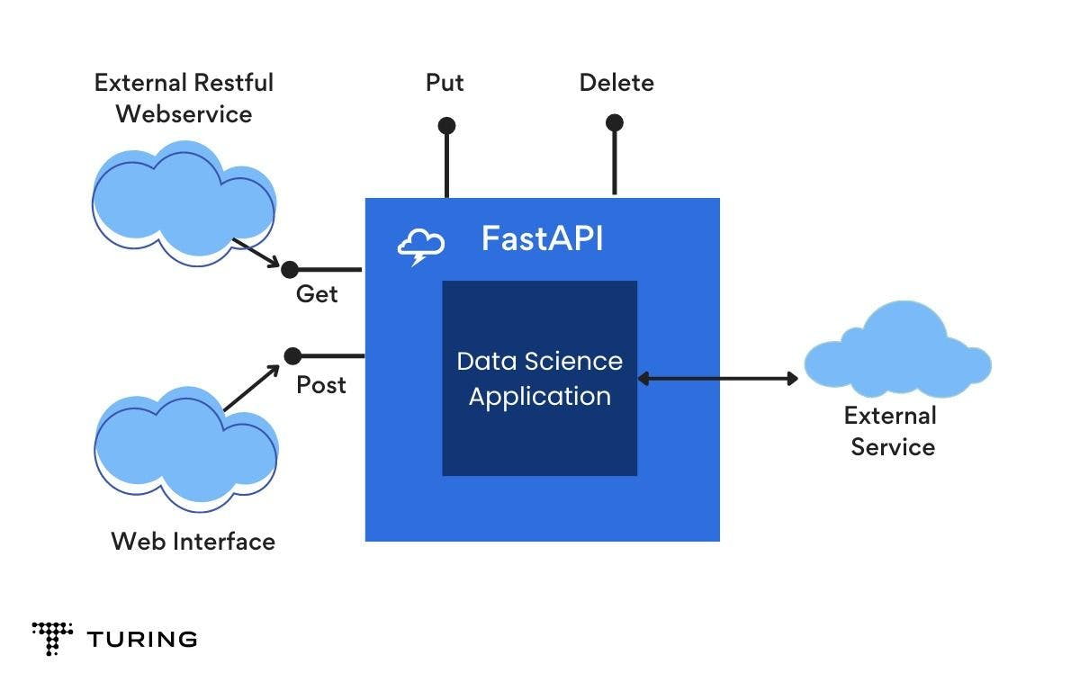
Hình 1.2: FastAPI – Framework Backend

1.1.3. PostgreSQL – Hệ quản trị Cơ sở dữ liệu
- Đối với lớp lưu trữ bền vững, dự án tin dùng PostgreSQL, một hệ quản trị cơ sở dữ liệu quan hệ mã nguồn mở mạnh mẽ, nổi tiếng với khả năng xử lý các tập dữ liệu phức tạp và đảm bảo an toàn thông tin. Toàn bộ dữ liệu trọng yếu từ thông tin người dùng, danh mục sản phẩm đến các giao dịch đơn hàng và mã giảm giá đều được quản lý nghiêm ngặt tại đây. Nhờ hỗ trợ đầy đủ các tính chất ACID (Atomicity, Consistency, Isolation, Durability), PostgreSQL đảm bảo mọi giao dịch thanh toán và cập nhật kho hàng đều đạt tính toàn vẹn tuyệt đối, ngay cả trong trường hợp hệ thống gặp sự cố đột ngột. Việc tích hợp sâu với SQLAlchemy ORM cho phép thao tác dữ liệu hoàn toàn bằng Python thuần, đồng thời Alembic Migration đóng vai trò như một hệ thống quản lý phiên bản cho database, giúp cập nhật cấu trúc bảng mà không gây rủi ro mất mát dữ liệu.

Hình 1.3: PostgreSQL – Hệ quản trị Cơ sở dữ liệu

1.1.4. Vue.js 3 – Framework Frontend
- Ở phía người dùng cuối, Vue.js 3 đóng vai trò là framework JavaScript progressive để kiến tạo toàn bộ giao diện tương tác hiện đại. Nhóm đã ứng dụng Composition API cùng cú pháp Script Setup để đảm bảo mã nguồn có cấu trúc rõ ràng, tăng khả năng tái sử dụng các thành phần giao diện phức tạp. Sự hỗ trợ từ công cụ build Vite mang lại tốc độ phản hồi tức thì trong quá trình phát triển nhờ cơ chế Hot Module Replacement (HMR), giúp rút ngắn thời gian tinh chỉnh giao diện. Để quản lý luồng điều hướng mượt mà, hệ thống tích hợp Vue Router 4 với Navigation Guards để bảo vệ các route nhạy cảm của Admin. Đồng thời, Pinia được sử dụng làm trung tâm quản lý trạng thái tập trung cho các tính năng như xác thực, giỏ hàng và danh sách yêu thích. Sự xuất hiện của Tailwind CSS v4 giúp hiện thực hóa ngôn ngữ thiết kế Glassmorphism một cách nhất quán, tạo nên vẻ đẹp sang trọng và cao cấp cho thương hiệu.

Hình 1.4: Vue.js 3 – Framework Frontend

1.1.5. Các công cụ phát triển và giao tiếp bổ trợ
- Để hoàn thiện quy trình phát triển chuyên nghiệp, dự án ứng dụng Git và GitHub làm nền tảng quản lý phiên bản mã nguồn và cộng tác nhóm. Trong khi Uvicorn đóng vai trò là server ASGI tốc độ cao để vận hành ổn định ứng dụng FastAPI, thì thư viện Axios được sử dụng như một HTTP client mạnh mẽ phía trình duyệt. Axios không chỉ thực hiện truyền tải dữ liệu JSON mà còn được cấu hình với các Interceptors để tự động đính kèm JWT vào header của mỗi yêu cầu, đảm bảo việc giao tiếp giữa Frontend và Backend luôn diễn ra an toàn với độ trễ thấp nhất.

Hình 1.5: Github – nơi lưu trữ mã nguồn

1.2. Giới thiệu các module và thư viện Python được sử dụng (Backend)
- Sự phức tạp của một hệ thống thương mại điện tử đòi hỏi sự can thiệp của nhiều thư viện chuyên biệt. Tuy nhiên, thay vì liệt kê lý thuyết chung chung, các thư viện Python sau đây được tích hợp vào dự án Giày Đẹp Store với những nhiệm vụ nghiệp vụ cụ thể, trực tiếp xử lý các bài toán quản trị của hệ thống cửa hàng giày dép.
- Thư viện FastAPI và Uvicorn đóng vai trò là cổng tiếp nhận và phản hồi toàn bộ yêu cầu mạng. Nhiệm vụ cụ thể của FastAPI trong dự án là xây dựng 14 hệ thống định tuyến (router) độc lập, định nghĩa các endpoint giải quyết các nghiệp vụ cốt lõi như /api/orders (tạo và quản lý đơn hàng giày dép), /api/products (quản trị danh mục và tìm kiếm giày), và /api/dashboard (thống kê doanh số bán hàng). Trong khi đó, Uvicorn được sử dụng như một máy chủ ASGI nhằm lắng nghe các luồng HTTP từ ứng dụng Vue.js của khách hàng và phân phối chúng vào các tiến trình xử lý bất đồng bộ của FastAPI.
- Thư viện SQLAlchemy được ứng dụng làm cầu nối Object-Relational Mapping (ORM). Nhiệm vụ cụ thể của SQLAlchemy trong hệ thống Giày Đẹp Store là loại bỏ việc viết các câu lệnh SQL tĩnh nhằm chống lại lỗ hổng SQL Injection. SQLAlchemy trực tiếp ánh xạ 14 thực thể dữ liệu (như bảng Products, Orders, Users) thành các lớp (Class) Python tương ứng. Khi quản trị viên cập nhật giá bán của một đôi giày thể thao, SQLAlchemy sẽ đảm nhận việc biên dịch đối tượng Python mang thông tin giá mới thành câu lệnh UPDATE an toàn và đẩy xuống PostgreSQL thông qua cơ chế quản lý phiên (Session Management).
- Thư viện Pydantic v2 đóng vai trò là hệ thống phòng thủ kiểm duyệt dữ liệu lớp ngoài cùng. Nhiệm vụ thực tế của Pydantic là bảo vệ cơ sở dữ liệu Giày Đẹp Store khỏi các dữ liệu rác hoặc mã độc từ phía trình duyệt. Khi một khách hàng đăng ký tài khoản qua endpoint POST /api/auth/register, dữ liệu sẽ bị hứng lại bởi một Schema Pydantic. Thư viện này tự động kiểm tra xem chuỗi nhập vào có đúng định dạng thư điện tử hay không, và mật khẩu có đạt độ dài tối thiểu hay không. Nếu phát hiện trường email sai định dạng, Pydantic lập tức từ chối yêu cầu với mã lỗi HTTP 422 trước khi dữ liệu kịp chạm đến hệ thống cơ sở dữ liệu.
- Thư viện Alembic thực hiện nghiệp vụ kiểm soát lịch sử biến động lược đồ cơ sở dữ liệu (Database Migration). Trong quá trình nâng cấp hệ thống Giày Đẹp Store, nếu ban quản trị yêu cầu bổ sung thêm cột stock_quantity (tồn kho) vào bảng Product Variants, Alembic sẽ sinh ra một tập lệnh di trú (migration script). Tập lệnh này cho phép cập nhật cấu trúc bảng trên môi trường máy chủ sản xuất một cách an toàn mà không làm mất đi các dữ liệu đơn hàng giày dép đã lưu trữ trước đó.
- Thư viện Bcrypt (thông qua passlib) đảm nhận một nhiệm vụ duy nhất và cực kỳ quan trọng: bảo vệ danh tính. Cụ thể, Bcrypt được dùng để băm (hash) mật khẩu của tài khoản quản trị viên và khách hàng thuộc bảng Users trong hệ thống Giày Đẹp Store trước khi lưu vào PostgreSQL. Nó thêm một chuỗi ký tự ngẫu nhiên (salt) vào mật khẩu gốc và mã hóa chúng thành một chuỗi không thể dịch ngược, đảm bảo rằng ngay cả khi cơ sở dữ liệu bị đánh cắp, hacker cũng không thể chiếm quyền tài khoản mua hàng.
- Thư viện Python-jose được áp dụng trực tiếp để xử lý nghiệp vụ xác thực phiên làm việc không trạng thái (Stateless Authentication). Nhiệm vụ của nó trong Giày Đẹp Store là khởi tạo và giải mã các JSON Web Token (JWT). Khi khách hàng đăng nhập thành công, Python-jose phát hành một access_token nhúng ngầm mã định danh user_id và quyền role_id. Mỗi khi khách hàng thêm một đôi giày vào giỏ hoặc xem lịch sử giao dịch, hệ thống sẽ gọi Python-jose để xác thực token này, đảm bảo phân quyền chặt chẽ giữa khách hàng thông thường và ban quản trị.
- Thư viện Python-multipart tham gia giải quyết nghiệp vụ tải tệp tin lên hệ thống. Đặc thù của cửa hàng Giày Đẹp Store là cần hiển thị hình ảnh sản phẩm sắc nét với nhiều góc chụp. Khi nhân viên quản trị tải các tệp tin hình ảnh giày dép qua form giao diện admin, Python-multipart sẽ được FastAPI gọi để phân tách luồng dữ liệu biểu mẫu định dạng multipart/form-data, trích xuất các tệp ảnh dạng nhị phân ra khỏi các văn bản mô tả thông thường.
- Thư viện Pillow (PIL) đóng vai trò tối ưu hóa tài nguyên đồ họa tự động. Ngay sau khi Python-multipart tiếp nhận tệp ảnh chụp giày dép, Pillow sẽ tiến hành xử lý kỹ thuật số. Nhiệm vụ cụ thể của Pillow là cắt cúp (crop), thay đổi độ phân giải (resize) cho đồng nhất với khung hiển thị chuẩn của giao diện, đồng thời nén dung lượng tệp tin để tiết kiệm không gian lưu trữ trên ổ đĩa máy chủ trước khi đường dẫn được ghi vào bảng Product Images.
- Thư viện Python-dotenv giải quyết bài toán bảo mật thông tin hạ tầng. Trong dự án này, toàn bộ các biến số cấu hình nhạy cảm như URL kết nối đến PostgreSQL, hay chuỗi bí mật (Secret Key) để ký JWT đều được tách khỏi mã nguồn chính và đặt vào tệp .env. Nhiệm vụ của Python-dotenv là tự động nạp các thông số này vào biến môi trường hệ thống mỗi khi máy chủ khởi động, giúp mã nguồn đưa lên kho lưu trữ GitHub hoàn toàn sạch sẽ và miễn nhiễm với rủi ro rò rỉ bảo mật.

1.3. Giới thiệu các thư viện hỗ trợ phía giao diện (Frontend)
- Khác biệt hoàn toàn với môi trường máy chủ chạy ngôn ngữ Python, không gian trình duyệt hoạt động dựa trên hệ sinh thái JavaScript. Nhằm đáp ứng các yêu cầu khắt khe về trải nghiệm người dùng trong thương mại điện tử, hệ thống Frontend của Giày Đẹp Store ứng dụng một bộ thư viện độc lập chuyên biệt hỗ trợ Vue.js 3.
- Thư viện Vue Router (phiên bản 4) là cơ quan điều hướng tối cao của ứng dụng trang đơn. Nhiệm vụ cụ thể của nó là ánh xạ các URL trên trình duyệt vào các màn hình tương ứng. Chẳng hạn, truy cập /cart sẽ hiển thị màn hình giỏ hàng, truy cập /product/giay-nike-air sẽ hiển thị trang chi tiết sản phẩm. Điểm nhấn nghiệp vụ của Vue Router trong dự án là việc ứng dụng hệ thống bảo vệ tuyến đường (Navigation Guards). Bất kỳ truy cập nào nhắm vào nhóm URL bắt đầu bằng /admin/ (như /admin/dashboard) đều bị Vue Router tạm giữ để kiểm tra token quyền lực; nếu phát hiện là khách hàng thông thường, hệ thống tự động bẻ hướng truy cập về trang đăng nhập.
- Thư viện Axios đóng vai trò là phương tiện giao tiếp ngoại vi (HTTP Client) kết nối Frontend với khối Backend FastAPI. Nhiệm vụ quan trọng nhất của Axios trong dự án Giày Đẹp Store không chỉ là gửi nhận cấu trúc JSON mà là việc thiết lập các trạm chặn (Interceptors). Trước mỗi lần ứng dụng gửi yêu cầu lấy danh sách đơn hàng cá nhân, Interceptor của Axios sẽ tự động trích xuất chuỗi JWT từ bộ nhớ cục bộ và đính kèm vào tiêu đề xác thực (Authorization Header) của HTTP request, giúp tự động hóa hoàn toàn quy trình xác thực mà không cần viết lại mã cho từng API.
- Thư viện Pinia là bộ nhớ trạng thái trung tâm thế hệ mới của hệ sinh thái Vue. Trong ngữ cảnh của một cửa hàng bán giày, việc duy trì trạng thái giỏ hàng xuyên suốt quá trình chuyển trang là yêu cầu bắt buộc. Nhiệm vụ của Pinia là cung cấp một không gian bộ nhớ toàn cục chia sẻ chung cho toàn bộ giao diện. Nhờ Pinia, khi khách hàng bấm nút "Thêm vào giỏ" ở trang chi tiết sản phẩm, biểu tượng giỏ hàng trên thanh điều hướng chính sẽ ngay lập tức tăng số lượng hiển thị (Reactivity) mà không cần phải gọi bất kỳ yêu cầu truy vấn nào xuống cơ sở dữ liệu.
- Thư viện Tailwind CSS (phiên bản 4) cung cấp nền tảng kiến trúc thẩm mỹ. Thay vì phải viết các tệp CSS truyền thống cồng kềnh, Tailwind CSS sử dụng phương pháp Utility-first, cho phép lập trình viên áp dụng trực tiếp các lớp định dạng (như bg-opacity-50, backdrop-blur-md) thẳng vào các thẻ HTML của Vue. Nhiệm vụ của thư viện này trong Giày Đẹp Store là hiện thực hóa ngôn ngữ thiết kế Glassmorphism (hiệu ứng kính mờ), tạo ra các thành phần thẻ sản phẩm, thanh điều hướng nổi và các biểu mẫu nhập liệu xuyên thấu vô cùng sang trọng, định vị hình ảnh thương hiệu nhắm đến phân khúc khách hàng cao cấp.

CHƯƠNG 2. XÂY DỰNG CHƯƠNG TRÌNH

2.1. Mô tả các chức năng của chương trình
Hệ thống quản lý cửa hàng bán giày dép Giày Đẹp Store được thiết kế trên mô hình quản trị tập trung, tách biệt hoàn toàn giữa không gian trải nghiệm của khách hàng và môi trường điều hành của quản trị viên. Mọi chức năng đều được xây dựng dựa trên sự liên kết chặt chẽ về dữ liệu, đảm bảo tính nhất quán từ khâu cập nhật tồn kho đến khâu thống kê báo cáo cuối kỳ.

2.1.1. Hệ thống chức năng dành cho Khách hàng (Client Side)
Không gian giao diện khách hàng được tối ưu hóa để dẫn dắt người dùng qua một luồng mua sắm khép kín, đề cao sự tinh tế và tiện dụng trong từng thao tác.
- Hệ thống hiển thị và Tìm kiếm đa tầng: Không chỉ dừng lại ở việc liệt kê sản phẩm, chức năng này cho phép người dùng lọc sản phẩm theo các tiêu chí chuyên sâu như Thương hiệu (Brands), Danh mục (Categories), và khoảng giá. Thuật toán tìm kiếm bất đồng bộ được tích hợp giúp khách hàng tiếp cận nhanh chóng với các mẫu giày mong muốn ngay khi nhập từ khóa.
- Module tương tác Sản phẩm: Mỗi sản phẩm được tích hợp chức năng hiển thị nhiều góc độ hình ảnh, lựa chọn kích cỡ (Size) linh hoạt và kiểm tra trạng thái tồn kho thực tế. Khách hàng có thể thêm sản phẩm vào danh sách yêu thích (Wishlist) hoặc giỏ hàng (Cart) với khả năng lưu trữ trạng thái phiên làm việc liên tục.
- Quản lý quy trình Giao dịch: Đây là module phức tạp xử lý từ khâu thiết lập địa chỉ nhận hàng (Address Management) đến khâu áp dụng mã giảm giá (Coupons). Hệ thống tự động tính toán tổng tiền, chiết khấu và phí vận chuyển trước khi người dùng thực hiện lệnh đặt hàng.
- Trung tâm cá nhân hóa (Profile Dashboard): Cung cấp cho khách hàng khả năng theo dõi toàn bộ vòng đời đơn hàng (từ chờ xác nhận đến đã giao), quản lý thông tin cá nhân và lịch sử tương tác, giúp tăng cường sự gắn kết giữa thương hiệu và người dùng.

2.1.2. Hệ thống chức năng dành cho Quản trị viên (Admin Side)
Hệ thống Admin là trung tâm điều hành phức hợp, nơi Trưởng nhóm Nguyễn Thanh Hùng đã thiết lập các công cụ quản trị chuyên sâu để kiểm soát toàn bộ tài nguyên của hệ thống.
- Trung tâm phân tích dữ liệu và Thống kê (Statistics & Dashboard): Đây là chức năng quan trọng nhất giúp chuyển hóa dữ liệu thô thành thông tin quản trị. Hệ thống tích hợp các biểu đồ trực quan (Chart.js) để thống kê doanh thu theo thời gian thực, tổng hợp số lượng đơn hàng, quản lý biến động số lượng người dùng và hiệu suất bán hàng của từng danh mục sản phẩm.
- Quản trị danh mục hàng hóa chuyên sâu: Module này cho phép quản lý đa cấp từ Thương hiệu (Brands), Danh mục gốc (Categories) đến từng biến thể sản phẩm cụ thể. Quản trị viên có quyền kiểm soát toàn bộ thông tin mô tả, giá nhập, giá bán và đặc biệt là hệ thống hình ảnh sản phẩm được tối ưu hóa qua thư viện Pillow.
- Điều hành Đơn hàng và Vòng đời giao dịch (Orders Management): Chức năng này cho phép xử lý các trạng thái đơn hàng một cách nghiêm ngặt (Chờ xử lý, Đã xác nhận, Đang giao, Hoàn thành hoặc Hủy đơn). Mỗi thay đổi trạng thái đều được hệ thống ghi nhận để đảm bảo tính minh bạch và phục vụ công tác hậu mãi.
- Quản trị Tài chính và Cấu hình Ngân hàng (Banks Management): Một tính năng đặc thù được tích hợp để quản lý danh sách các tài khoản ngân hàng của cửa hàng. Quản trị viên có thể cấu hình, thêm mới hoặc tạm dừng các phương thức chuyển khoản để khách hàng có thông tin thanh toán chính xác nhất tại trang Checkout.
- Hệ thống Marketing và Khuyến mãi (Coupons Management): Cho phép thiết lập các chương trình kích cầu thông qua việc tạo mã giảm giá. Quản trị viên có thể quy định mức giảm (theo phần trăm hoặc số tiền cố định), số lượng mã phát hành và thời hạn hiệu lực của từng chiến dịch.
- Quản lý Người dùng và Bảo mật phân quyền (Users Management): Hệ thống cho phép giám sát danh sách tài khoản, thực hiện các thao tác khóa/mở tài khoản và phân quyền truy cập. Điều này đảm bảo an ninh dữ liệu, ngăn chặn các truy cập trái phép vào các module nhạy cảm của hệ thống quản trị.
- Tiện ích hỗ trợ và Xuất bản dữ liệu: Tích hợp các công cụ bổ trợ như xuất báo cáo đơn hàng ra tệp Excel (XLSX), quản lý phản hồi từ khách hàng (Contact/FAQ) và cấu hình các tham số hệ thống thông qua giao diện trực quan, giúp giảm thiểu tối đa các thao tác kỹ thuật thủ công.

Mô tả thiết kế chi tiết của chương trình

Kiến trúc tổng thể
- Hệ thống phần mềm quản lý cửa hàng bán giày được thiết kế theo kiến trúc Client–Server hai tầng tách biệt hoàn toàn, trong đó frontend và backend giao tiếp với nhau thông qua API RESTful. Kiến trúc này mang lại khả năng phát triển song song, dễ bảo trì và có thể mở rộng độc lập từng tầng mà không ảnh hưởng đến tầng còn lại.
- Hệ thống được phân chia thành ba lớp chính: lớp giao diện người dùng (Presentation Layer) được xây dựng bằng Vue.js 3 và Tailwind CSS, lớp xử lý nghiệp vụ (Business Logic Layer) được triển khai bằng FastAPI trên Python, và lớp dữ liệu (Data Layer) sử dụng PostgreSQL thông qua SQLAlchemy ORM. Mọi trao đổi dữ liệu giữa frontend và backend đều đi qua định dạng JSON, được bảo vệ bởi cơ chế xác thực JWT Bearer Token.
Bảng 2.1: Mô tả các thành phần kiến trúc
Lớp | Công nghệ | Trách nhiệm chính
Presentation | Vue.js 3, Tailwind CSS 4, Vite | Hiển thị giao diện, xử lý tương tác người dùng, gọi API và quản lý trạng thái cục bộ qua Pinia
Business Logic | Python 3, FastAPI, Pydantic v2 | Xử lý nghiệp vụ, kiểm tra dữ liệu, xác thực JWT, phân quyền, ghi nhật ký hoạt động
Data | PostgreSQL, SQLAlchemy ORM | Lưu trữ và truy xuất dữ liệu, đảm bảo toàn vẹn dữ liệu qua ràng buộc khóa ngoại
Security | bcrypt, python-jose (JWT) | Băm mật khẩu một chiều, tạo và xác minh access token / refresh token theo chuẩn JWT

Thiết kế Cơ sở dữ liệu (Database Design)
Hệ thống cơ sở dữ liệu PostgreSQL của Giày Đẹp Store được thiết kế với quy mô của một nền tảng thương mại điện tử hoàn chỉnh. Lược đồ dữ liệu bao gồm 14 thực thể được chuẩn hóa (3NF), chia thành các nhóm nghiệp vụ rõ ràng nhằm đảm bảo tính toàn vẹn và tối ưu hóa tốc độ truy vấn.
- Dưới đây là đặc tả chi tiết (Data Dictionary) cho toàn bộ 14 bảng trong hệ thống:
Bảng 2.2: Bảng Vai trò (Roles)
Tên biến | Kiểu dữ liệu | Khóa | Nghiệp vụ
id | Integer | PK | Mã định danh vai trò.
name | VARCHAR(50) | Unique | Tên vai trò (VD: admin, customer).
description | VARCHAR(255) | - | Mô tả chi tiết quyền hạn của vai trò này.

Bảng 2.3: Bảng Người dùng (Users)
Tên biến | Kiểu dữ liệu | Khóa | Nghiệp vụ
id | Integer | PK | Mã định danh người dùng.
email | VARCHAR(255) | Unique | Tên đăng nhập, yêu cầu duy nhất.
password | VARCHAR(255) | - | Mật khẩu đã mã hóa bằng thuật toán Bcrypt.
full_name | VARCHAR(100) | - | Họ và tên đầy đủ của người dùng.
role_id | Integer | FK | Liên kết đến bảng Roles để xác định quyền.
is_active | BOOLEAN | - | Trạng thái tài khoản (True = Hoạt động, False = Bị khóa).

Bảng 2.4: Bảng Địa chỉ giao hàng (Addresses)
Tên biến | Kiểu dữ liệu | Khóa | Nghiệp vụ
id | Integer | PK | Mã định danh địa chỉ.
user_id | Integer | FK | Khách hàng sở hữu địa chỉ này.
phone_number | VARCHAR(20) | - | Số điện thoại liên hệ giao hàng.
street_address | VARCHAR(255) | - | Số nhà, tên đường, phường/xã.
city | VARCHAR(100) | - | Tỉnh/Thành phố.
is_default | BOOLEAN | - | Đánh dấu đây là địa chỉ mặc định khi thanh toán.

Bảng 2.5: Bảng Danh mục (Categories)
Tên biến | Kiểu dữ liệu | Khóa | Nghiệp vụ
id | Integer | PK | Mã định danh danh mục.
name | VARCHAR(100) | Unique | Tên danh mục (VD: Giày thể thao, Giày da).
description | TEXT | - | Mô tả chi tiết danh mục.

Bảng 2.6: Bảng Thương hiệu (Brands)
Tên biến | Kiểu dữ liệu | Khóa | Nghiệp vụ
id | Integer | PK | Mã định danh thương hiệu.
name | VARCHAR(100) | Unique | Tên thương hiệu (VD: Nike, Adidas).
logo_url | VARCHAR(255) | - | Đường dẫn lưu trữ ảnh logo thương hiệu.

Bảng 2.7: Bảng Sản phẩm (Products)
Tên biến | Kiểu dữ liệu | Khóa | Nghiệp vụ
id | Integer | PK | Mã định danh sản phẩm.
name | VARCHAR(200) | - | Tên mẫu giày.
description | TEXT | - | Mô tả chất liệu, thiết kế.
category_id | Integer | FK | Liên kết đến bảng Categories.
brand_id | Integer | FK | Liên kết đến bảng Brands.
base_price | DECIMAL(12,2) | - | Giá bán tham chiếu cơ sở.

Bảng 2.8: Bảng Biến thể Sản phẩm (Product Variants)
Tên biến | Kiểu dữ liệu | Khóa | Nghiệp vụ
id | Integer | PK | Mã định danh biến thể.
product_id | Integer | FK | Liên kết về bảng Products.
size | VARCHAR(10) | - | Kích cỡ giày (VD: 39, 40, 41, 42).
color | VARCHAR(50) | - | Màu sắc của đôi giày.
stock_quantity | Integer | - | Số lượng tồn kho thực tế của size này.

Bảng 2.9: Bảng Hình ảnh Sản phẩm (Product Images)
Tên biến | Kiểu dữ liệu | Khóa | Nghiệp vụ
id | Integer | PK | Mã định danh hình ảnh.
product_id | Integer | FK | Sản phẩm sở hữu hình ảnh này.
image_url | VARCHAR(255) | - | Đường dẫn file ảnh trên server.
is_primary | BOOLEAN | - | Cờ đánh dấu ảnh bìa (Ảnh đại diện chính của sản phẩm).

Bảng 2.10: Bảng Đơn hàng (Orders)
Tên biến | Kiểu dữ liệu | Khóa | Nghiệp vụ
id | Integer | PK | Mã hóa đơn định danh.
user_id | Integer | FK | Khách hàng thực hiện mua (Từ bảng Users).
address_id | Integer | FK | Địa chỉ giao hàng (Từ bảng Addresses).
total_amount | DECIMAL(15,2) | - | Tổng tiền cuối cùng phải thanh toán.
status | VARCHAR(50) | - | Trạng thái đơn (Pending, Shipping, Completed, Cancelled).
coupon_id | Integer | FK | Mã giảm giá đã áp dụng (Có thể Null).
created_at | TIMESTAMP | - | Ngày giờ đặt hàng.

Bảng 2.11: Bảng Chi tiết Đơn hàng (Order Items)
Tên biến | Kiểu dữ liệu | Khóa | Nghiệp vụ
id | Integer | PK | Mã dòng chi tiết đơn hàng.
order_id | Integer | FK | Thuộc về hóa đơn nào (Từ bảng Orders).
variant_id | Integer | FK | Biến thể (Size) cụ thể nào đã được mua.
quantity | Integer | - | Số lượng mua.
unit_price | DECIMAL(12,2) | - | Giá bán được "chụp" (snapshot) tại đúng thời điểm mua để bảo toàn dữ liệu.

Bảng 2.12: Bảng Mã giảm giá (Coupons)
Tên biến | Kiểu dữ liệu | Khóa | Nghiệp vụ
id | Integer | PK | Mã định danh quản lý nội bộ.
code | VARCHAR(50) | Unique | Mã code khách hàng nhập (VD: SALE50K).
discount_type | VARCHAR(20) | - | Loại giảm giá (Phần trăm % hoặc số tiền cố định Fixed).
value | DECIMAL(12,2) | - | Giá trị giảm tương ứng.
expiry_date | TIMESTAMP | - | Hạn sử dụng của mã.
is_active | BOOLEAN | - | Trạng thái kích hoạt mã.

Bảng 2.13: Bảng Ngân hàng thanh toán (Banks)
Tên biến | Kiểu dữ liệu | Khóa | Nghiệp vụ
id | Integer | PK | Mã định danh.
bank_name | VARCHAR(100) | - | Tên ngân hàng (VD: MB Bank, Vietcombank).
account_number | VARCHAR(50) | - | Số tài khoản.
account_holder | VARCHAR(100) | - | Tên chủ tài khoản.
is_active | BOOLEAN | - | Cờ hiển thị tài khoản này lên giao diện thanh toán.

Bảng 2.14: Bảng Danh sách yêu thích (Wishlists)
Tên biến | Kiểu dữ liệu | Khóa | Nghiệp vụ
id | Integer | PK | Mã định danh.
user_id | Integer | FK | Khách hàng sở hữu wishlist.
product_id | Integer | FK | Sản phẩm được yêu thích.
created_at | TIMESTAMP | - | Ngày thêm vào danh sách.

Bảng 2.15: Bảng Đánh giá & Phản hồi (Reviews)
Tên biến | Kiểu dữ liệu | Khóa | Nghiệp vụ
id | Integer | PK | Mã định danh đánh giá.
user_id | Integer | FK | Khách hàng thực hiện đánh giá.
product_id | Integer | FK | Sản phẩm được đánh giá.
rating | Integer | - | Số sao đánh giá (Từ 1 đến 5).
comment | TEXT | - | Nội dung bình luận.
created_at | TIMESTAMP | - | Thời gian đăng bài đánh giá.

Thiết kế kiến trúc mã nguồn
Mã nguồn dự án được tổ chức thành hai thư mục gốc độc lập là backend và frontend, phản ánh sự tách biệt hoàn toàn giữa hai tầng xử lý. Mỗi thư mục có hệ thống quản lý gói riêng và có thể được triển khai, kiểm thử độc lập.

Cấu trúc Backend
- Shoe-sales-management-software/ — thư mục gốc dự án bao gồm toàn bộ mã nguồn backend Python và frontend Vue.js. Bên trong thư mục backend/app/, mã nguồn được phân tách theo chức năng thành các module sau:
File / Thư mục | Ý nghĩa
main.py | Điểm khởi động ứng dụng FastAPI. Khởi tạo đối tượng app, đăng ký middleware CORS, đăng ký 14 router và seed dữ liệu mặc định (phương thức thanh toán, tài khoản admin) khi ứng dụng start.
configs/config.py | Lớp Settings kế thừa pydantic-settings BaseSettings, đọc toàn bộ biến môi trường từ file .env (thông tin kết nối CSDL, khóa JWT, cấu hình CORS, giới hạn kích thước ảnh).
configs/database.py | Thiết lập kết nối SQLAlchemy đến PostgreSQL, định nghĩa lớp Base (lớp cha cho tất cả model), SessionLocal và hàm get_db() dùng làm dependency injection.
models/ | Thư mục chứa 12 file model SQLAlchemy, mỗi file tương ứng với một bảng dữ liệu. Các model kế thừa Base và định nghĩa cột, kiểu dữ liệu, ràng buộc và quan hệ giữa các bảng.
routers/ | Thư mục chứa 14 file router FastAPI, mỗi file định nghĩa các endpoint API cho một nhóm chức năng (auth, products, orders,...). Mỗi router có prefix và tag riêng biệt.
schemas/ | Thư mục chứa các lớp Pydantic Schema dùng để kiểm tra dữ liệu đầu vào (request body) và định nghĩa cấu trúc dữ liệu đầu ra (response model) của từng API.
utils/security.py | Module bảo mật: hàm hash_password(), verify_password() dùng bcrypt; create_access_token(), create_refresh_token(), decode_token() dùng python-jose; dependency get_current_user() và get_current_admin().
utils/helpers.py | Hàm tiện ích: generate_slug() chuyển tên sản phẩm thành URL slug có hỗ trợ tiếng Việt; generate_order_code() tạo mã đơn hàng định dạng ORD-YYYYMMDD-XXXXXX; format_currency() định dạng số tiền.
utils/logger.py | Hàm log_activity() ghi nhật ký mọi hoạt động quan trọng (đăng nhập, tạo đơn, cập nhật trạng thái) vào bảng nhat_ky trong CSDL.

Cấu trúc Frontend
- Mã nguồn frontend được tổ chức trong thư mục frontend/src/ theo các nhóm sau:
File / Thư mục | Ý nghĩa
main.js | Điểm khởi động ứng dụng Vue.js 3. Khởi tạo Vue app, đăng ký Pinia (state management) và Vue Router, sau đó mount ứng dụng vào DOM.
router/index.js | Định nghĩa toàn bộ cấu hình điều hướng (routing) của ứng dụng gồm 40+ route. Triển khai route guard: kiểm tra meta.requiresAuth và meta.requiresAdmin để bảo vệ các trang yêu cầu xác thực; tích hợp NProgress hiển thị thanh tiến trình khi chuyển trang.
layouts/ | Ba file layout component: ClientLayout.vue (layout trang mua sắm với header, footer, giỏ hàng), AdminLayout.vue (layout quản trị với sidebar menu) và AccountLayout.vue (layout tài khoản cá nhân với sidebar điều hướng).
views/client/ | Các trang giao diện phía khách hàng: HomeView, ProductListView, ProductDetailView, CartView, CheckoutView, OrderHistoryView, WishlistView, ProfileView, AddressManagementView,... Ngoài ra còn các trang thông tin tĩnh như ContactView, PolicyView, SizeGuideView, FaqView.
views/admin/ | Tám trang quản trị: DashboardView (tổng quan), AnalyticsView (phân tích nâng cao), ProductsView + ProductFormView (quản lý sản phẩm), CategoriesView, OrdersView, UsersView, CouponsView, InventoryView, LogsView, BanksView.
views/auth/ | LoginView.vue và RegisterView.vue — hai trang xác thực người dùng với form đăng nhập và đăng ký.
stores/ | Ba Pinia store: auth.js (quản lý phiên đăng nhập, lưu token vào localStorage), cart.js (quản lý giỏ hàng đồng bộ với server API), wishlist.js (danh sách yêu thích).
services/api.js | Instance axios được cấu hình với base URL của backend API. Có request interceptor tự động đính kèm header Authorization: Bearer {token} cho mọi request cần xác thực, và response interceptor xử lý lỗi 401 để tự động logout.
services/apiPublic.js | Instance axios riêng dành cho các API công khai (không cần token) như lấy danh sách sản phẩm, xem chi tiết sản phẩm, lấy danh mục.
utils/excel.js | Module xuất dữ liệu ra file Excel (.xlsx) sử dụng thư viện SheetJS, được gọi từ các trang quản trị khi admin cần xuất báo cáo.
composables/useToast.js | Composable hook cung cấp hàm hiển thị thông báo toast (thành công, lỗi, cảnh báo) tái sử dụng trên toàn ứng dụng.

Thiết kế giao diện người dùng GUI
Giao diện hệ thống được chia thành hai phân hệ: giao diện khách hàng (Client) và giao diện quản trị (Admin). Cả hai phân hệ đều được xây dựng trên nền tảng Vue.js 3 với Tailwind CSS, hỗ trợ responsive trên các thiết bị có độ phân giải khác nhau.

Phân hệ giao diện khách hàng (Client)
Phân hệ giao diện khách hàng sử dụng ClientLayout.vue làm layout bao ngoài, bao gồm thanh điều hướng trên cùng (header), vùng nội dung động và chân trang (footer). Giỏ hàng được tích hợp dưới dạng drawer trượt từ bên phải, hiển thị ngay lập tức mỗi khi người dùng thêm sản phẩm mà không cần chuyển trang.
Màn hình | Mô tả chức năng
HomeView | Trang chủ hiển thị banner, danh mục nổi bật, sản phẩm nổi bật (la_noi_bat = true) và sản phẩm mới nhất. Sử dụng thư viện AOS cho hiệu ứng cuộn trang.
ProductListView | Danh sách sản phẩm có thanh lọc (theo danh mục, khoảng giá, thương hiệu), sắp xếp (mới nhất, giá tăng/giảm) và phân trang. Hỗ trợ tìm kiếm full-text theo tên và mô tả.
ProductDetailView | Chi tiết sản phẩm: gallery ảnh, chọn size, nút Thêm vào giỏ / Yêu thích, điểm đánh giá trung bình, danh sách đánh giá và form đăng đánh giá.
CartView | Xem và quản lý giỏ hàng: cập nhật số lượng, xóa item, hiển thị tổng tiền. Nút Tiến hành đặt hàng chuyển sang trang Checkout.
CheckoutView | Trang thanh toán: chọn địa chỉ giao hàng đã lưu hoặc nhập mới, chọn phương thức thanh toán, nhập mã giảm giá, xem tóm tắt đơn hàng và xác nhận đặt.
Account (Dashboard, Orders, Wishlist, Profile, Addresses, Coupons) | Khu vực tài khoản cá nhân dùng AccountLayout với sidebar điều hướng. Gồm: bảng tóm tắt tài khoản, lịch sử đơn hàng kèm chi tiết, danh sách yêu thích, quản lý địa chỉ, hồ sơ cá nhân và danh sách mã giảm giá của tài khoản.
Trang thông tin tĩnh | ContactView, PolicyView (đổi trả), BuyGuideView (hướng dẫn mua), SizeGuideView (bảng size giày), PrivacyView, TermsView, FaqView, AboutView.

Phân hệ giao diện quản trị (Admin)
Phân hệ quản trị sử dụng AdminLayout.vue với sidebar cố định bên trái liệt kê các mục quản lý. Toàn bộ dữ liệu trong trang admin được tải động từ API và cập nhật theo thời gian thực sau mỗi thao tác CRUD. Tất cả các trang quản trị đều yêu cầu route guard xác nhận isAdmin === true trước khi cho phép truy cập.
Màn hình | Mô tả chức năng
DashboardView | Tổng quan kinh doanh: 4 thẻ chỉ số (tổng người dùng, tổng sản phẩm, đơn hàng chờ xử lý, doanh thu tháng), biểu đồ đường doanh thu 7 ngày, biểu đồ tròn phân bố trạng thái đơn, top 5 sản phẩm bán chạy, bảng đơn hàng mới nhất.
AnalyticsView | Phân tích nâng cao: lọc theo khoảng thời gian tùy chọn, biểu đồ doanh thu theo ngày/tuần/tháng, thống kê số đơn hàng và giá trị trung bình đơn.
ProductsView & ProductFormView | Danh sách sản phẩm có tìm kiếm, lọc, phân trang. Trang form thêm/sửa sản phẩm: nhập thông tin cơ bản, upload nhiều ảnh (lưu dưới dạng Base64), chọn danh mục, nhập các kích thước hỗ trợ. Có nút xuất Excel danh sách sản phẩm.
OrdersView | Quản lý đơn hàng: danh sách có lọc theo trạng thái và khoảng thời gian; xem chi tiết đơn hàng kèm lịch sử thay đổi trạng thái; cập nhật trạng thái theo luồng nghiệp vụ.
CategoriesView | Quản lý danh mục dạng cây cha–con: thêm, sửa, ẩn/hiện danh mục.
UsersView | Danh sách tài khoản khách hàng: xem thông tin, khóa / mở khóa tài khoản.
CouponsView | Tạo và quản lý mã giảm giá: nhập loại giảm (phần trăm/cố định), giá trị, điều kiện áp dụng, thời hạn và số lần sử dụng tối đa.
InventoryView | Theo dõi tồn kho: danh sách sản phẩm kèm số lượng tồn, cảnh báo sản phẩm sắp hết hàng (tồn ≤ 5).
BanksView | Cấu hình tài khoản ngân hàng và ví điện tử nhận thanh toán chuyển khoản.
LogsView | Nhật ký hệ thống: xem và lọc toàn bộ hoạt động (đăng nhập, thao tác CRUD, thay đổi đơn hàng) theo hành động, người dùng và thời gian.

Mô tả các module API (Backend Router)
Toàn bộ logic nghiệp vụ phía server được tổ chức thành 14 router FastAPI, mỗi router tương ứng với một nhóm chức năng cụ thể. Bảng 2.6 liệt kê chi tiết từng router cùng các endpoint chính và quyền truy cập:
Router | Tag | Chức năng chính | Phân quyền
/api/auth | Authentication | Đăng ký, đăng nhập, làm mới token (refresh). Trả về access_token + refresh_token kèm thông tin người dùng. | Public
/api/products | Products | Lấy danh sách (lọc theo danh mục, khoảng giá, từ khóa, phân trang); xem chi tiết; thêm/sửa/xóa sản phẩm; quản lý ảnh Base64. | GET: Public; CUD: Admin
/api/categories | Categories | CRUD danh mục sản phẩm, hỗ trợ cấu trúc phân cấp cha–con. Tự động tạo slug khi tạo mới. | GET: Public; CUD: Admin
/api/orders | Orders | Tạo đơn hàng từ giỏ hàng (tự sinh mã đơn, kiểm tra coupon, tính phí ship); lấy đơn hàng cá nhân; admin cập nhật trạng thái đơn; xem lịch sử thay đổi từ nhat_ky. | User + Admin
/api/cart | Cart | Thêm sản phẩm vào giỏ, cập nhật số lượng, xóa từng item, xóa toàn bộ giỏ. Trả về giỏ hàng kèm tong_so_luong và tong_tien. | User
/api/users | Users | Admin quản lý danh sách người dùng (khóa/mở tài khoản, xem thông tin). User cập nhật hồ sơ cá nhân và đổi mật khẩu. | User + Admin
/api/coupons | Coupons | Admin CRUD mã giảm giá. User áp dụng mã khi thanh toán — hệ thống kiểm tra tính hợp lệ (ngày hiệu lực, số lần dùng, giá trị đơn tối thiểu, chưa dùng bởi user này). | User + Admin
/api/payments | Payments | Tạo bản ghi thanh toán, xác nhận thanh toán thành công (chuyển trạng thái sang da_thanh_toan), lấy thông tin thanh toán của đơn hàng. | User + Admin
/api/reviews | Reviews | Người dùng đã mua hàng được đăng đánh giá (1–5 sao, kèm bình luận). Tính trung bình điểm đánh giá trả về cùng thông tin sản phẩm. | User + Admin
/api/wishlists | Wishlists | Thêm / xóa sản phẩm khỏi danh sách yêu thích. Ràng buộc unique đảm bảo không thêm trùng. Trả về danh sách kèm thông tin sản phẩm đầy đủ. | User
/api/dashboard | Dashboard | Tổng hợp chỉ số kinh doanh: tổng người dùng, tổng đơn, doanh thu tháng, top 5 sản phẩm bán chạy, biểu đồ doanh thu 7 ngày, phân bố trạng thái đơn. | Admin
/api/logs | Logs | Admin xem nhật ký hệ thống: lọc theo hành động, người dùng, khoảng thời gian. Hỗ trợ phân trang. | Admin
/api/banks | Banks | Admin quản lý thông tin tài khoản ngân hàng và ví điện tử của cửa hàng dùng để nhận chuyển khoản. | Admin
/api/addresses | Addresses | User quản lý danh sách địa chỉ giao hàng: thêm, sửa, xóa, đặt địa chỉ mặc định. | User

Mô tả luồng nghiệp vụ chính

Luồng đăng ký và đăng nhập
  - Khi người dùng gửi form đăng ký, frontend gọi POST /api/auth/register với email, mật khẩu và họ tên. Router auth.py kiểm tra email chưa tồn tại trong cơ sở dữ liệu, sau đó tạo bản ghi NguoiDung với mật khẩu đã được băm bằng bcrypt.hashpw(). Hệ thống tạo một cặp token (access token hết hạn theo cấu hình, refresh token hết hạn sau 7 ngày) và trả về cho frontend. Frontend lưu token vào localStorage thông qua Pinia store auth.js và điều hướng người dùng đến trang chủ.
  - Với luồng đăng nhập, sau khi xác minh mật khẩu thành công bằng verify_password(), hệ thống ghi một bản ghi vào bảng nhat_ky với hành động LOGIN thông qua hàm log_activity() trước khi trả về token. Với mọi request tiếp theo cần xác thực, Axios interceptor trong api.js tự động đính kèm token vào header; FastAPI dependency get_current_user() giải mã JWT và nạp đối tượng người dùng từ CSDL.

Luồng đặt hàng và thanh toán
  - Luồng đặt hàng bắt đầu khi người dùng nhấn xác nhận tại trang Checkout. Frontend gửi POST /api/orders với thông tin người nhận, phương thức thanh toán, mã giảm giá (nếu có) và danh sách sản phẩm từ giỏ hàng.
  - Router orders.py thực hiện tuần tự các bước: (1) kiểm tra mã giảm giá hợp lệ và chưa được dùng bởi người dùng này; (2) tính toán tổng tiền, tiền giảm và phí vận chuyển; (3) tạo bản ghi DonHang với mã đơn tự sinh theo format ORD-YYYYMMDD-XXXXXX từ hàm generate_order_code(); (4) tạo các bản ghi ChiTietDonHang với đơn giá tại thời điểm đặt; (5) xóa các item đã đặt khỏi giỏ hàng; (6) ghi nhật ký tạo đơn.
  - Tiếp theo, tùy phương thức thanh toán: nếu chọn COD thì đơn ở trạng thái chua_thanh_toan cho đến khi giao hàng; nếu chọn chuyển khoản hoặc ví điện tử, frontend hiển thị thông tin tài khoản và mã QR từ bảng thong_tin_ngan_hang. Admin sau đó xác nhận thanh toán qua trang quản trị, cập nhật trạng thái đơn và ghi thêm một bản ghi nhật ký.

Luồng quản lý sản phẩm
  - Admin tạo sản phẩm mới qua trang ProductFormView. Form thu thập thông tin cơ bản (tên, mô tả, giá, giá khuyến mãi, tồn kho, mã SKU, thương hiệu, danh mục, các kích thước hỗ trợ) và cho phép upload tối đa nhiều ảnh. Ảnh được mã hóa Base64 tại trình duyệt trước khi gửi đến API, backend lưu chuỗi Base64 vào trường du_lieu_anh của bảng anh_san_pham.
  - Hàm generate_slug() trong helpers.py tự động chuyển tên sản phẩm thành URL slug, loại bỏ dấu tiếng Việt và thay khoảng trắng bằng dấu gạch ngang. Đơn giá khuyến mãi được lưu song song với giá gốc, cho phép hiển thị phần trăm giảm giá và giá gạch ngang trên giao diện.

CHƯƠNG 3. KẾT QUẢ THỰC NGHIỆM

3.1. Phân tích và kiểm thử phân hệ khách hàng
Phân hệ khách hàng là giao diện trực tiếp tiếp xúc với người dùng cuối, đảm nhận toàn bộ luồng nghiệp vụ từ việc duyệt sản phẩm, quản lý tài khoản cho đến hoàn tất giao dịch thanh toán. Mọi chức năng được kiểm thử theo phương pháp kiểm thử hộp đen (Black-box Testing) kết hợp hộp xám (Gray-box Testing), tức là đánh giá dựa trên cả đầu vào/đầu ra lẫn xác minh trạng thái dữ liệu phía máy chủ.

3.1.1. Khảo sát giao diện Trang chủ và các trang thông tin tĩnh

Mục đích kiểm thử
- Trang chủ đóng vai trò là điểm tiếp cận đầu tiên của người dùng, do đó cần đảm bảo tính thẩm mỹ, hiệu suất tải trang và khả năng điều hướng trực quan. Ngoài ra, các trang thông tin hỗ trợ (chính sách, điều khoản, hướng dẫn) cần đảm bảo nội dung chính xác, đầy đủ và các liên kết hoạt động ổn định, nhằm tăng mức độ tin cậy của khách hàng đối với hệ thống.

Phạm vi kiểm thử
- Banner trang chủ và khu vực hiển thị sản phẩm nổi bật.
- Danh sách toàn bộ sản phẩm và bộ lọc danh mục.
- Footer chứa các liên kết điều hướng.
- Các trang tĩnh: Giới thiệu, Chính sách đổi trả, Điều khoản sử dụng, Liên hệ, Hướng dẫn mua hàng, Bảng size giày.

Kết quả khảo sát giao diện trang chủ
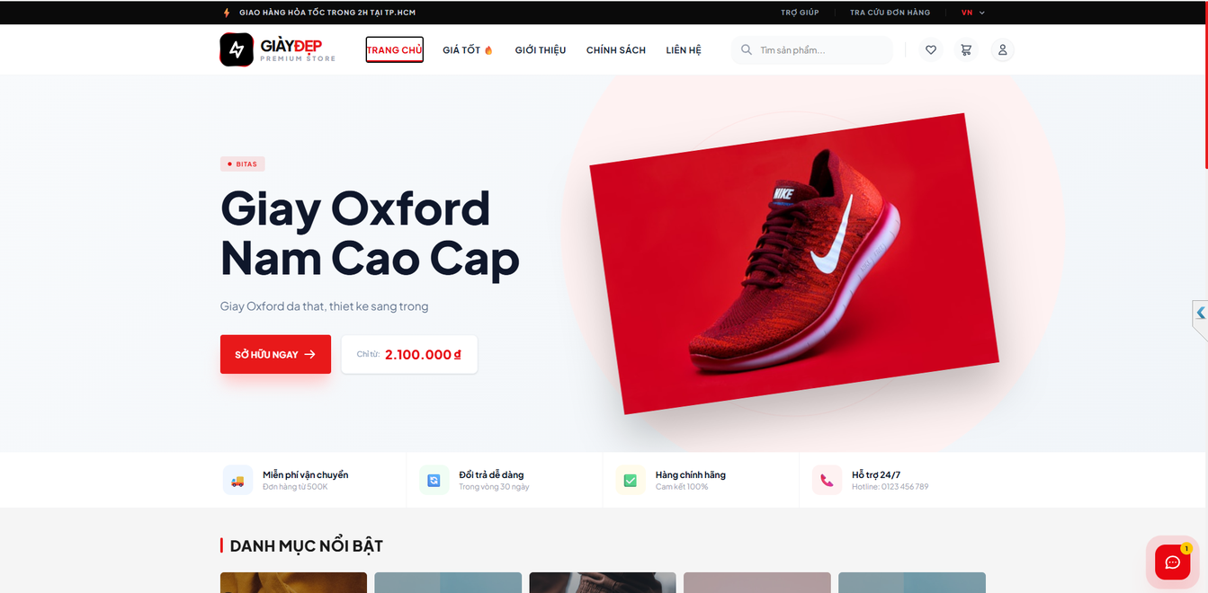
Hình 3.6: Giao diện Banner trang chủ – Thu hút và định hướng khách hàng

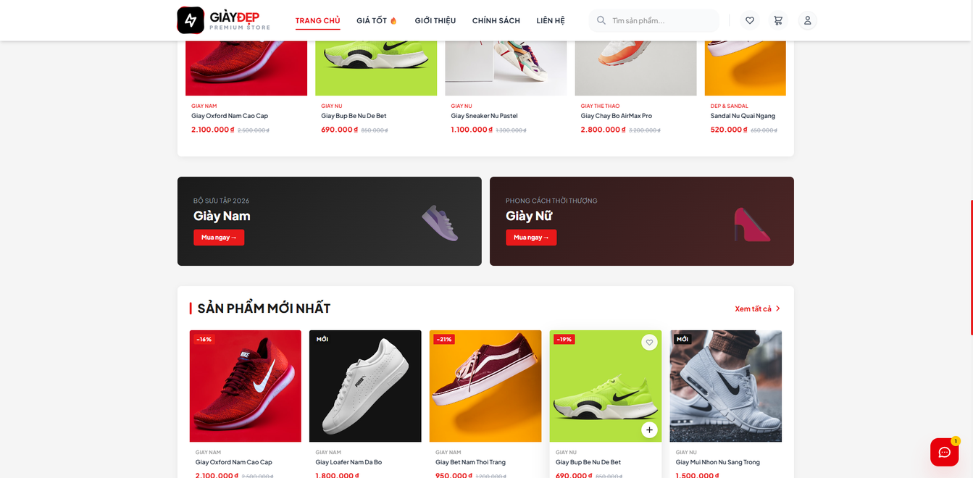
Hình 3.7: Khu vực hiển thị danh sách sản phẩm nổi bật trên trang chủ

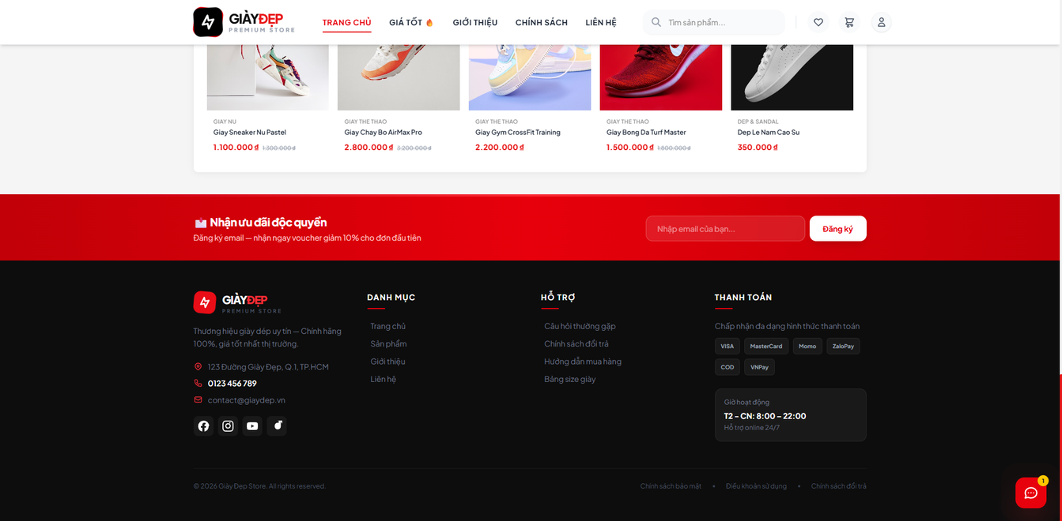
Hình 3.8: Giao diện Footer chứa các liên kết điều hướng và thông tin liên hệ
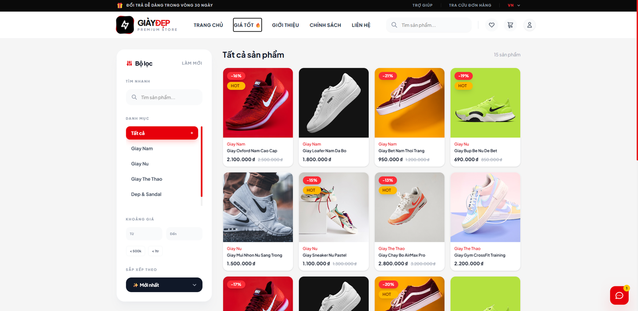
Hình 3.9: Giao diện trang danh sách toàn bộ sản phẩm với bộ lọc danh mục

Kết quả khảo sát các trang thông tin hỗ trợ
- Hệ thống tích hợp đầy đủ các trang thông tin tĩnh nhằm cung cấp sự minh bạch về chính sách mua bán cho khách hàng. Toàn bộ các liên kết điều hướng đều hoạt động ổn định, nội dung được trình bày rõ ràng, có phân cấp tiêu đề hợp lý và không có lỗi hiển thị trên các trình duyệt phổ biến (Chrome, Firefox, Edge).
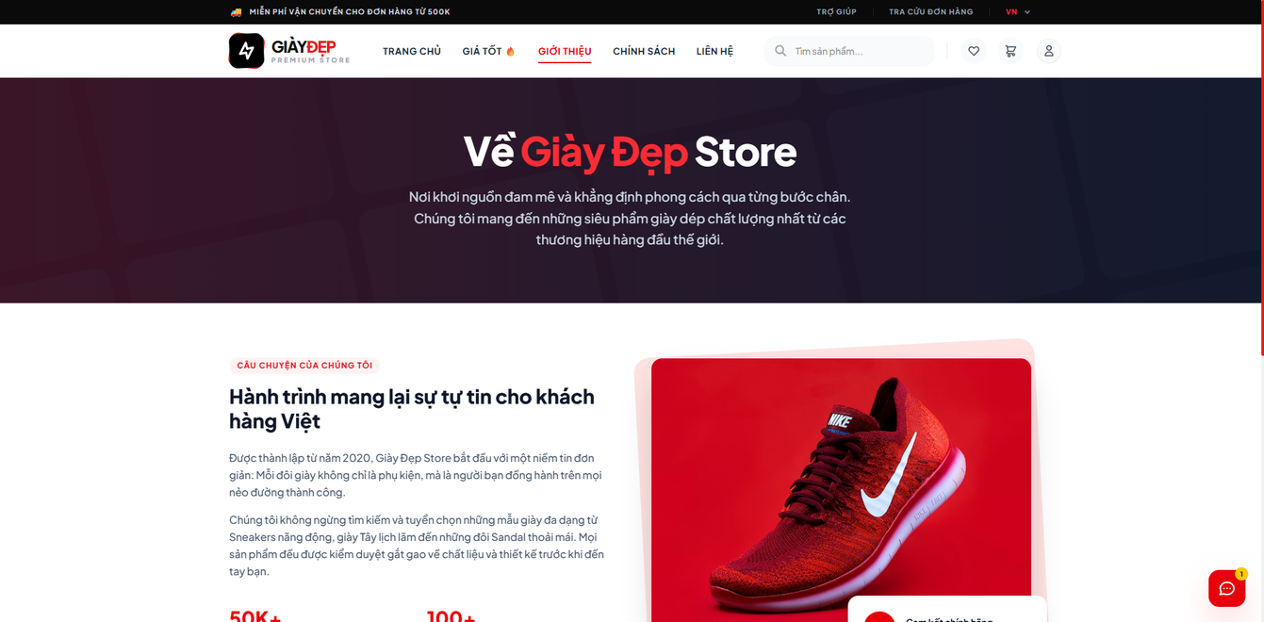
Hình 3.10: Trang Giới thiệu cửa hàng
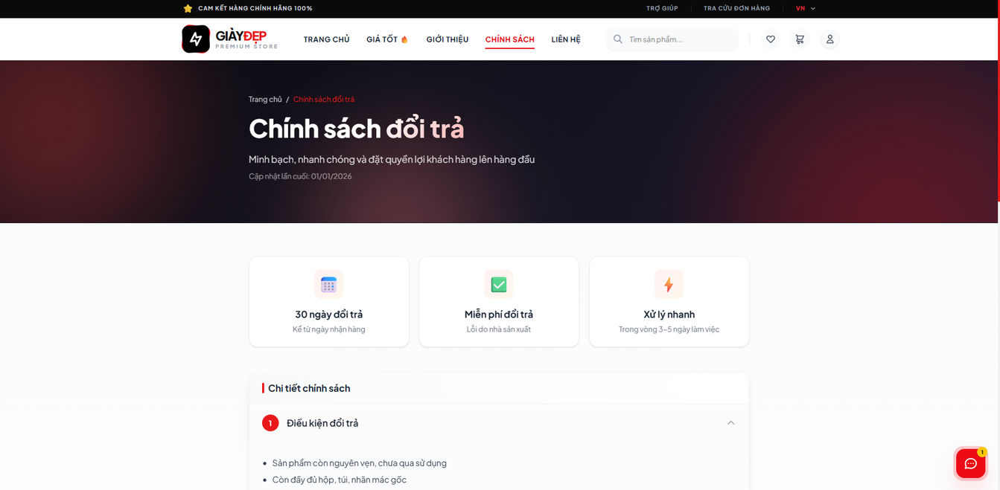
Hình 3.11: Trang Chính sách đổi trả hàng

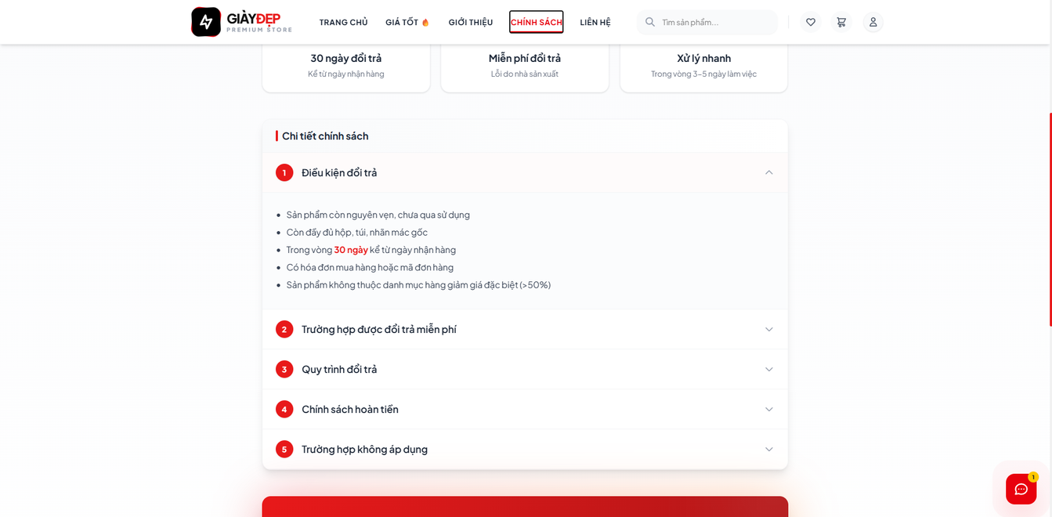
Hình 3.12: Trang Điều kiện đổi trả chi tiết

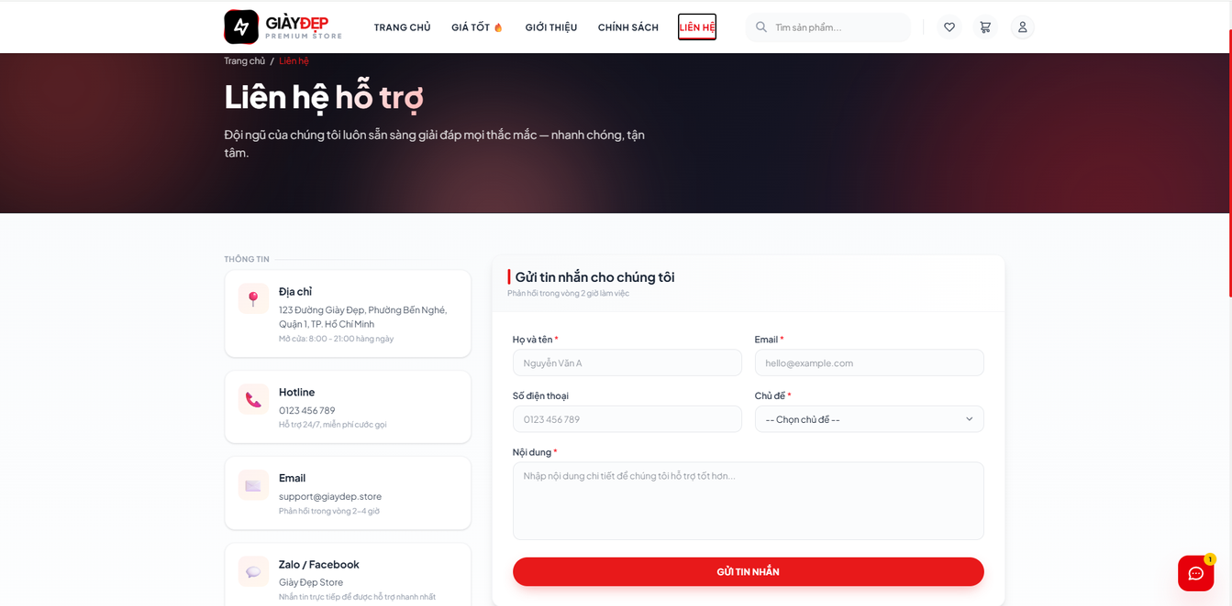
Hình 3.13: Trang Liên hệ hỗ trợ khách hàng

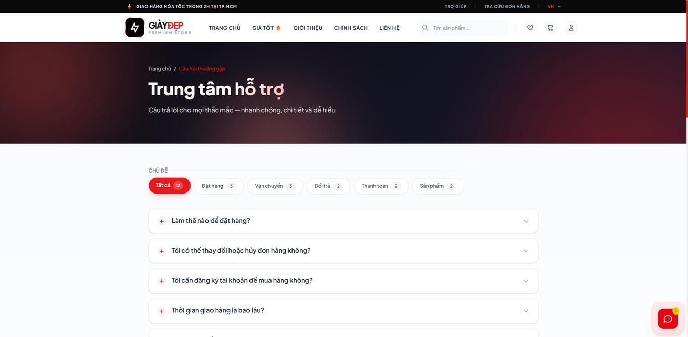
Hình 3.14: Trung tâm hỗ trợ – Câu hỏi thường gặp (FAQ)

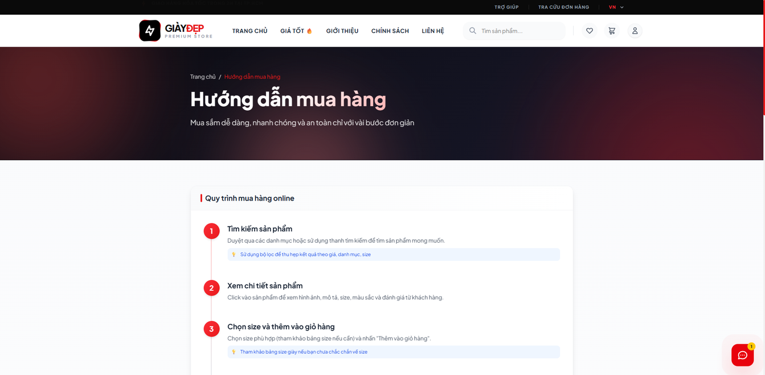
Hình 3.15: Hướng dẫn các bước thực hiện mua hàng

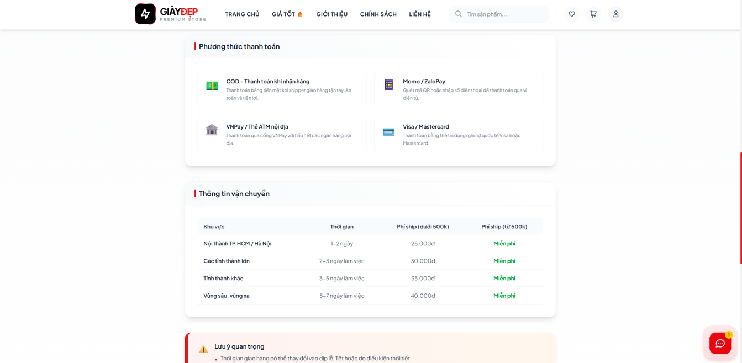
Hình 3.16: Giới thiệu các phương thức thanh toán được hỗ trợ

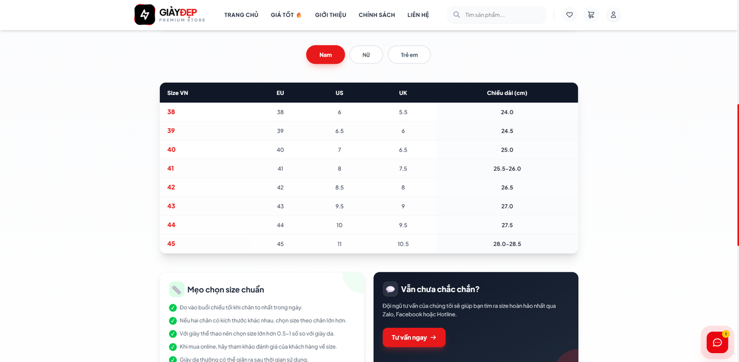
Hình 3.17: Bảng hướng dẫn chọn kích cỡ (size) giày

Nhận xét và đánh giá
- Toàn bộ giao diện trang chủ và các trang thông tin đáp ứng tốt các tiêu chí đề ra: bố cục rõ ràng, hình ảnh sản phẩm sắc nét, thời gian tải trang ở mức chấp nhận được (dưới 3 giây trên kết nối LAN). Các trang thông tin hỗ trợ có nội dung đầy đủ, giúp gia tăng độ tín nhiệm của hệ thống đối với người dùng cuối.

3.1.2. Phân tích chức năng Xác thực và Quản lý tài khoản

Mục đích kiểm thử
- Mô-đun xác thực là lớp bảo vệ đầu tiên của toàn bộ hệ thống. Mục tiêu kiểm thử nhằm xác minh tính toàn vẹn của cơ chế đăng ký, đăng nhập và quản lý thông tin tài khoản. Thuật toán băm mật khẩu bcrypt với hệ số chi phí (cost factor) phù hợp được áp dụng, đảm bảo mật khẩu không bao giờ được lưu dưới dạng văn bản thuần. Cơ chế phân quyền được thực thi thông qua JSON Web Token (JWT) với thời gian hết hạn cụ thể.

Phân tích chức năng Đăng ký tài khoản

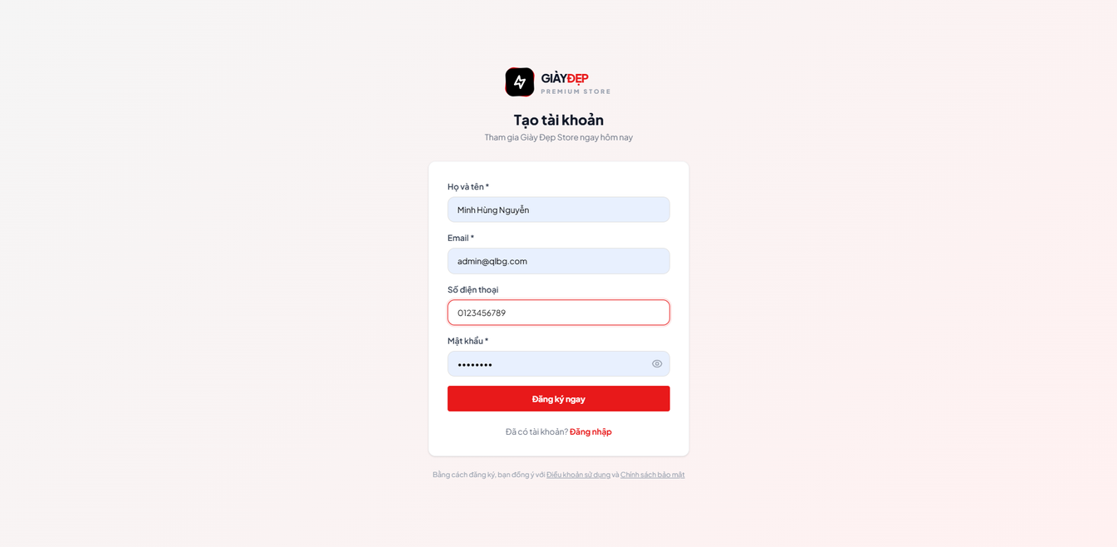
Hình 3.18: Giao diện form Đăng ký tài khoản mới
- Giao diện đăng ký thu thập các thông tin cơ bản gồm họ tên, địa chỉ email và mật khẩu. Hệ thống thực hiện kiểm tra xác thực đầu vào (Validation) ở cả tầng Frontend (kiểm tra định dạng) lẫn tầng Backend (kiểm tra tính duy nhất của email trong cơ sở dữ liệu) trước khi tạo bản ghi.
Bảng 3.16: Bảng mẫu kiểm thử đăng ký tài khoản không hợp lệ
Mẫu kiểm thử 1: Đăng ký tài khoản với thông tin hợp lệ
Mã kiểm thử | TC-AUTH-001
Điều kiện tiên quyết | Hệ thống đang hoạt động, email chưa được đăng ký.
Dữ liệu đầu vào | Họ tên: Nguyễn Văn A | Email: nva1@gmail.com | Mật khẩu: Test@123
Kết quả mong đợi | Hệ thống mã hóa mật khẩu bằng bcrypt, tạo bản ghi mới trong CSDL, trả về HTTP 201 Created và tự động chuyển hướng về trang Đăng nhập.
Kết quả thực tế | Tạo tài khoản thành công. Giao diện hiển thị thông báo xác nhận và tự động chuyển về trang Đăng nhập sau 2 giây.
Đánh giá | ✔ ĐẠT

Bảng 3.17: Bảng mẫu kiểm thử đăng ký với email trùng
Mẫu kiểm thử 2: Đăng ký với email đã tồn tại trong hệ thống
Mã kiểm thử | TC-AUTH-002
Điều kiện tiên quyết | Email 'admin@qlbg.com' đã tồn tại trong CSDL.
Dữ liệu đầu vào | Họ tên: Nguyễn Văn B | Email: admin@qlbg.com | Mật khẩu: 123456
Kết quả mong đợi | Backend phát hiện xung đột (Conflict), trả về HTTP 400 Bad Request kèm thông báo lỗi rõ ràng. Không có bản ghi mới được tạo.
Kết quả thực tế | Hệ thống hiển thị thông báo lỗi màu đỏ: 'Email đã được sử dụng'. Không có bản ghi nào bị ghi đè hoặc tạo thêm.
Đánh giá | ✔ ĐẠT

Phân tích chức năng Đăng nhập hệ thống
Hình 3.14: Giao diện form Đăng nhập hệ thống
- Sau khi xác thực thông tin đăng nhập thành công, hệ thống cấp phát JWT token. Token được lưu trữ tại phía máy khách và đính kèm vào tiêu đề (Header) của mọi yêu cầu HTTP tiếp theo để xác thực quyền truy cập. Router Guard được cấu hình để bảo vệ các tuyến đường (routes) yêu cầu xác thực.
Bảng 3.18: Mẫu kiểm thử đăng nhập với thông tin xác thực hợp lệ
Mẫu kiểm thử 3: Đăng nhập với thông tin xác thực hợp lệ
Mã kiểm thử | TC-AUTH-003
Điều kiện tiên quyết | Tài khoản 'nthun1325@gmail.com' đã tồn tại và đang hoạt động.
Dữ liệu đầu vào | Email: nthun1325@gmail.com | Mật khẩu: admin123
Kết quả mong đợi | Backend kiểm tra hash bcrypt khớp, cấp JWT token, trả về HTTP 200 OK và điều hướng người dùng vào Dashboard tương ứng với vai trò (Role).
Kết quả thực tế | Đăng nhập thành công. JWT token được lưu vào LocalStorage, hệ thống điều hướng đến Dashboard của người dùng.
Đánh giá | ✔ ĐẠT

Bảng 3.19: Mẫu kiểm thử đăng nhập và đăng ký
Mẫu kiểm thử 4: Đăng nhập với mật khẩu không chính xác
Mã kiểm thử | TC-AUTH-004
Điều kiện tiên quyết | Tài khoản tồn tại trong hệ thống.
Dữ liệu đầu vào | Email: nthun1325@gmail.com | Mật khẩu: saimatkhau123
Kết quả mong đợi | Backend so sánh hash thất bại, trả về HTTP 401 Unauthorized. Không cấp token. Người dùng không được điều hướng vào hệ thống.
Kết quả thực tế | Frontend nhận HTTP 401, hiển thị thông báo lỗi: 'Tài khoản hoặc mật khẩu không chính xác'. Phiên đăng nhập không được tạo.
Đánh giá | ✔ ĐẠT

Phân tích chức năng Quản lý hồ sơ và địa chỉ giao hàng
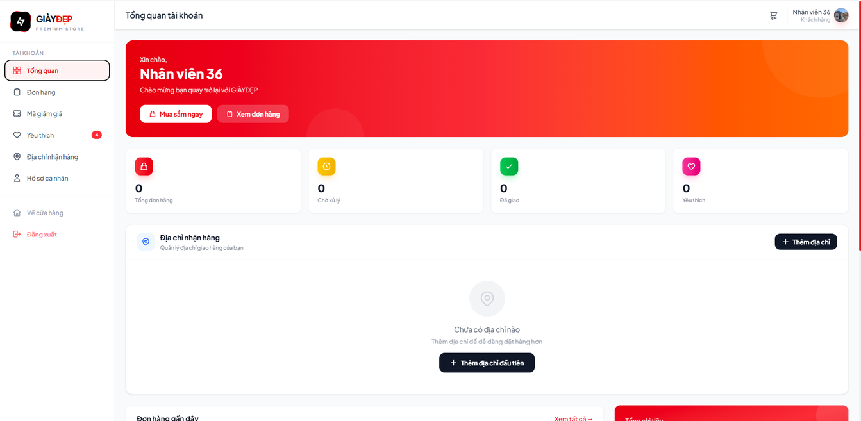
Hình 3.19: Tổng quan Dashboard cá nhân của khách hàng

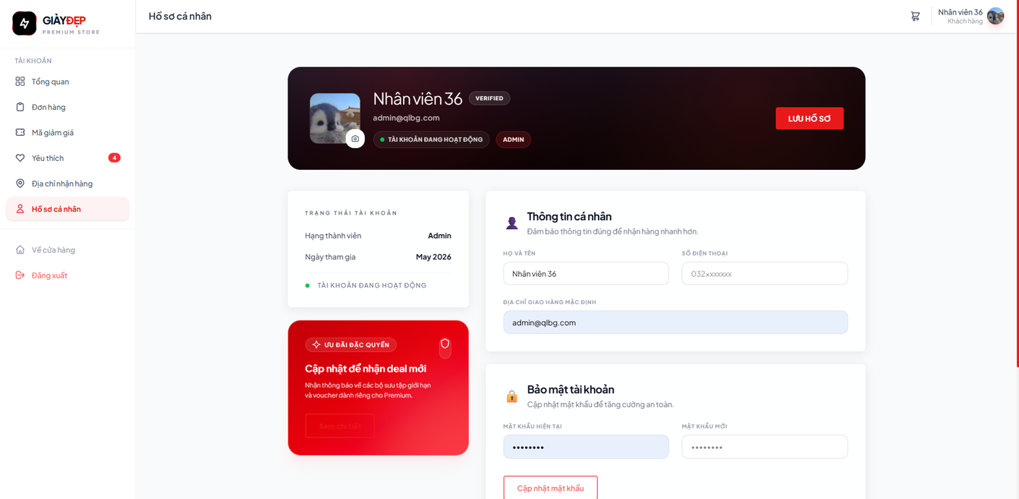
Hình 3.20: Trang thông tin hồ sơ cá nhân (Profile)

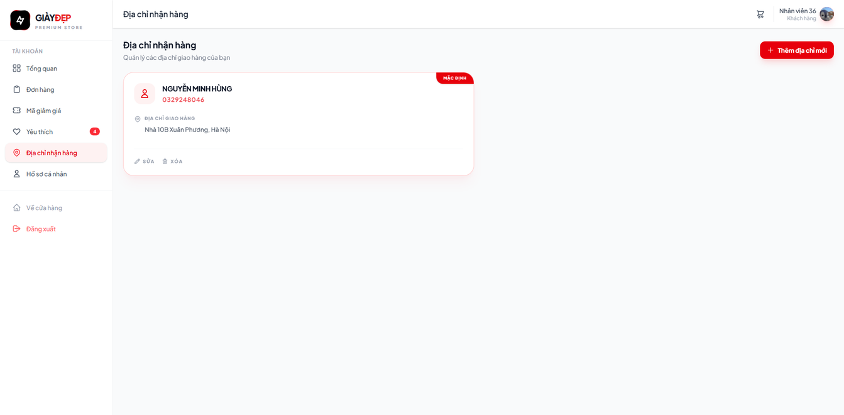
Hình 3.21: Danh sách địa chỉ nhận hàng đã lưu

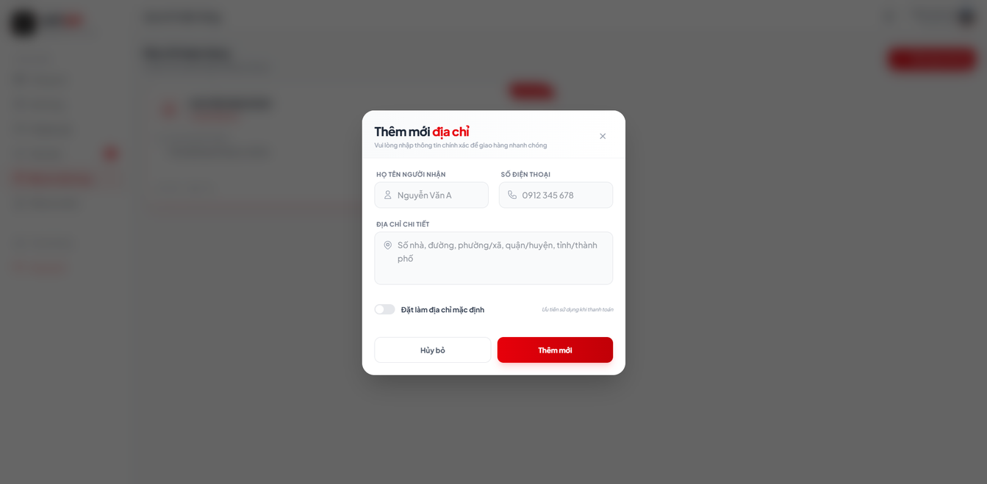
Hình 3.22: Form thêm mới địa chỉ giao hàng
Bảng 3.20: Mẫu kiểm thử thêm địa chỉ giao hàng
Mẫu kiểm thử 5: Thêm mới địa chỉ giao hàng với thông tin hợp lệ
Mã kiểm thử | TC-ADDR-001
Điều kiện tiên quyết | Người dùng đã đăng nhập thành công.
Dữ liệu đầu vào | Họ tên: Trần B | Số điện thoại: 0912345678 | Địa chỉ: 123 Cầu Giấy, Hà Nội
Kết quả mong đợi | Hệ thống lưu địa chỉ vào CSDL, liên kết với ID của người dùng đang đăng nhập và hiển thị trong danh sách địa chỉ.
Kết quả thực tế | Địa chỉ mới xuất hiện trong danh sách và có thể chọn làm địa chỉ giao hàng khi thanh toán.
Đánh giá | ✔ ĐẠT

Bảng 3.21: Mẫu kiểm thử thêm địa chỉ với trường bắt buộc trống
Mẫu kiểm thử 6: Thêm địa chỉ với trường bắt buộc bị bỏ trống
Mã kiểm thử | TC-ADDR-002
Điều kiện tiên quyết | Người dùng đã đăng nhập.
Dữ liệu đầu vào | Họ tên: Trần B | Số điện thoại: (để trống)
Kết quả mong đợi | Client-side Validation chặn việc gửi request, hiển thị thông báo lỗi ngay trên trường bị thiếu mà không cần round-trip lên server.
Kết quả thực tế | Trường Số điện thoại được đánh dấu viền đỏ và hiển thị tooltip: 'Vui lòng nhập số điện thoại'. Form không gửi request.
Đánh giá | ✔ ĐẠT

3.1.3. Phân tích chức năng Mua sắm, Giỏ hàng và Thanh toán

Mục đích kiểm thử
- Đây là luồng quy trình lõi (Core Business Flow) quyết định trực tiếp đến doanh thu của hệ thống thương mại điện tử. Mọi sai lệch trong tính toán giá, số lượng tồn kho, hay xử lý mã giảm giá đều có thể gây ra thiệt hại nghiêm trọng. Do đó, bộ kiểm thử tập trung vào tính chính xác tuyệt đối của dữ liệu (Data Integrity), bao gồm: lựa chọn cấu hình sản phẩm (size), logic gộp sản phẩm trùng lặp trong giỏ hàng, áp dụng mã giảm giá và tạo lệnh thanh toán.

Phân tích chức năng Xem chi tiết sản phẩm và Wishlist
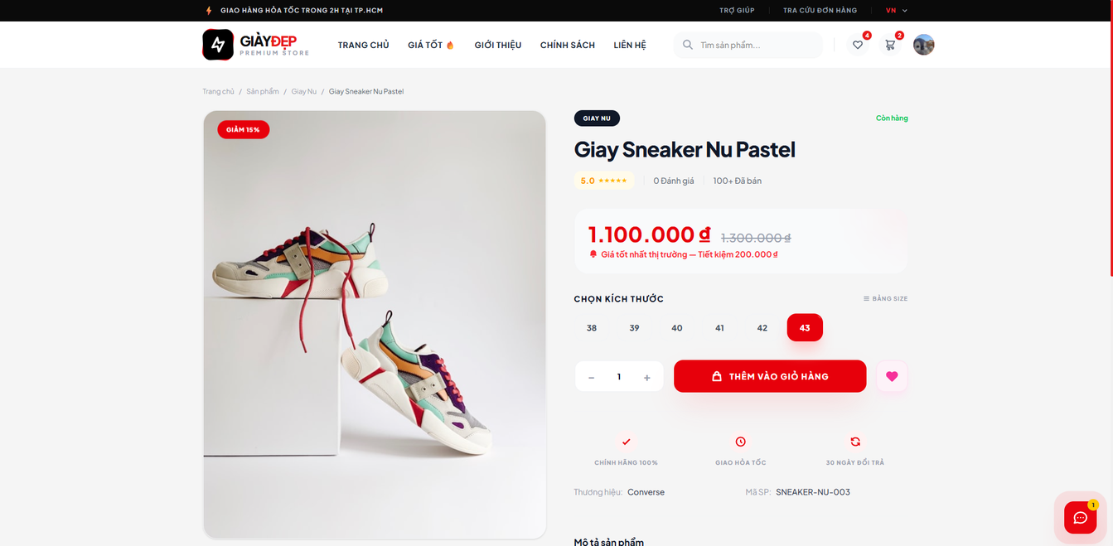
Hình 3.23: Trang chi tiết sản phẩm – Chọn kích cỡ và thêm vào giỏ

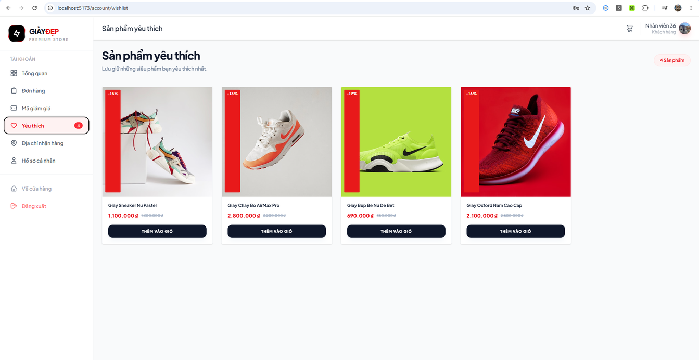
Hình 3.24: Danh sách sản phẩm yêu thích (Wishlist) của khách hàng

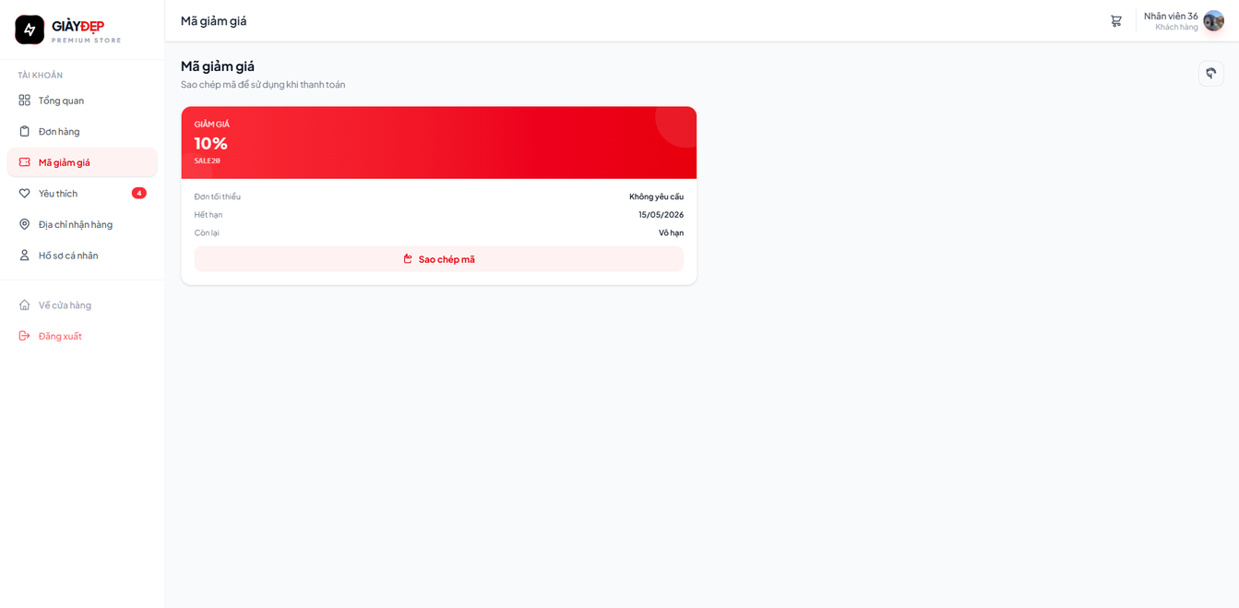
Hình 3.25: Danh sách mã giảm giá (Voucher) khách hàng có thể sử dụng

Phân tích chức năng Quản lý Giỏ hàng
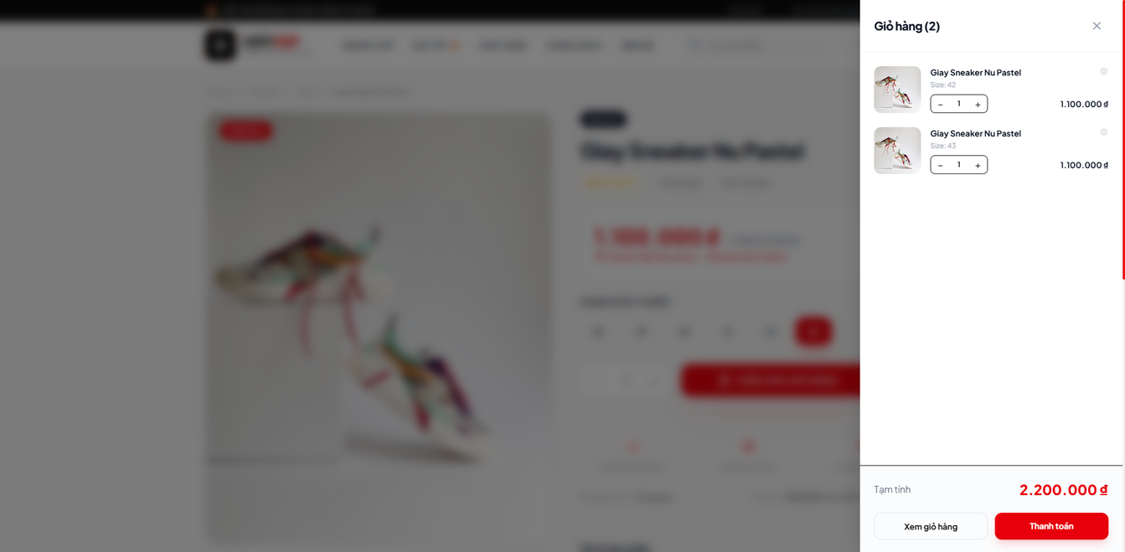
Hình 3.26: Giao diện quản lý giỏ hàng – Cập nhật số lượng và xóa sản phẩm

Bảng 3.22: Mẫu kiểm thử thêm sản phẩm vào giỏ hàng
Mẫu kiểm thử 7: Thêm sản phẩm mới vào giỏ hàng
Mã kiểm thử | TC-CART-001
Điều kiện tiên quyết | Người dùng đã đăng nhập, sản phẩm ID:1 có tồn kho size 42.
Dữ liệu đầu vào | Sản phẩm ID: 1 | Kích cỡ (Size): 42 | Số lượng: 1
Kết quả mong đợi | Sản phẩm được thêm vào state giỏ hàng (local và/hoặc CSDL), icon giỏ hàng góc trên phải hiển thị số lượng tăng thêm 1. Tổng tiền = Đơn giá × 1.
Kết quả thực tế | Giỏ hàng hiển thị 1 sản phẩm mới với tổng tiền bằng đơn giá của sản phẩm. Icon giỏ hàng cập nhật số lượng chính xác.
Đánh giá | ✔ ĐẠT

Bảng 3.23: Mẫu kiểm thử thêm sản phẩm lặp vào giỏ
Mẫu kiểm thử 8: Thêm sản phẩm trùng lặp (cùng ID và size) vào giỏ hàng
Mã kiểm thử | TC-CART-002
Điều kiện tiên quyết | Sản phẩm ID:1, Size:42 đã có trong giỏ hàng với số lượng 1.
Dữ liệu đầu vào | Sản phẩm ID: 1 | Kích cỡ (Size): 42 | Thực hiện thêm lần 2
Kết quả mong đợi | Hệ thống nhận diện sự trùng lặp (cùng product_id và size), thay vì tạo dòng mới, cộng dồn số lượng += 1 vào dòng hiện có.
Kết quả thực tế | Giỏ hàng hiển thị 1 dòng sản phẩm với số lượng là 2. Tổng tiền bằng đơn giá × 2. Không xuất hiện dòng trùng lặp.
Đánh giá | ✔ ĐẠT

Phân tích chức năng Thanh toán (Checkout)
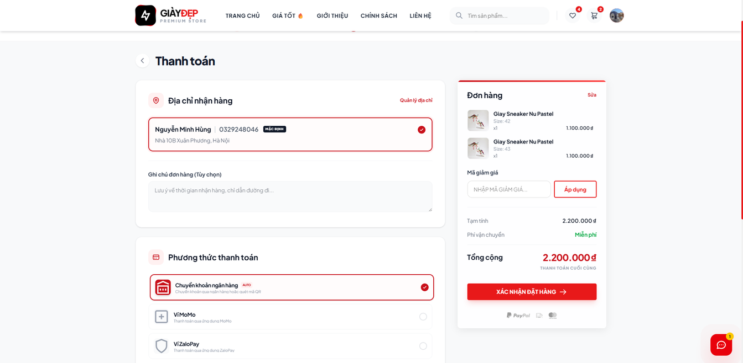
Hình 3.23: Trang thanh toán (Checkout)

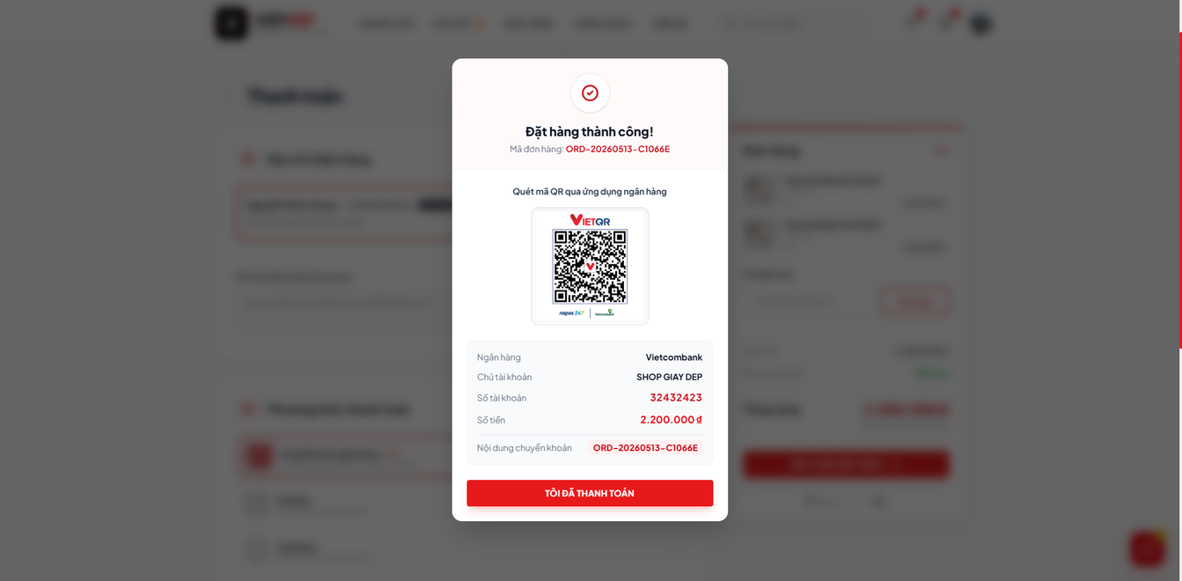
Hình 3.24: Kết quả tạo đơn hàng thành công

Bảng 3.24: Mẫu kiểm thử thanh toán
Mẫu kiểm thử 9: Thanh toán bằng phương thức COD (Nhận hàng trả tiền mặt)
Mã kiểm thử | TC-PAY-001
Điều kiện tiên quyết | Giỏ hàng có ít nhất 1 sản phẩm, người dùng đã chọn địa chỉ giao hàng.
Dữ liệu đầu vào | Phương thức: COD | Địa chỉ: Nhà riêng | Mã giảm giá: (không áp dụng)
Kết quả mong đợi | Tạo bản ghi Order với trạng thái PENDING_PAYMENT, trừ số lượng tồn kho của sản phẩm trong CSDL, giỏ hàng được xóa sạch.
Kết quả thực tế | Hệ thống hiển thị thông báo 'Đặt hàng thành công'. Đơn hàng xuất hiện trong lịch sử với trạng thái Chờ xác nhận. Giỏ hàng trống.
Đánh giá | ✔ ĐẠT

Bảng 3.25: Mẫu kiểm thử thanh toán QR
Mẫu kiểm thử 10: Thanh toán bằng phương thức Chuyển khoản ngân hàng (VietQR)
Mã kiểm thử | TC-PAY-002
Điều kiện tiên quyết | Giỏ hàng có sản phẩm, thông tin tài khoản ngân hàng nhận tiền đã được cấu hình trong Admin.
Dữ liệu đầu vào | Phương thức: Chuyển khoản ngân hàng | Voucher: (áp dụng nếu có)
Kết quả mong đợi | Tạo Order, hệ thống sinh tham số gọi VietQR API bao gồm số tài khoản, số tiền chính xác (sau khi trừ Voucher) và nội dung chuyển khoản là mã đơn hàng.
Kết quả thực tế | Màn hình hiển thị mã QR chuyển khoản chính xác đến từng đồng, nội dung chuyển khoản ghi đúng mã đơn hàng để đối soát tự động.
Đánh giá | ✔ ĐẠT

Phân tích chức năng Theo dõi đơn hàng cá nhân
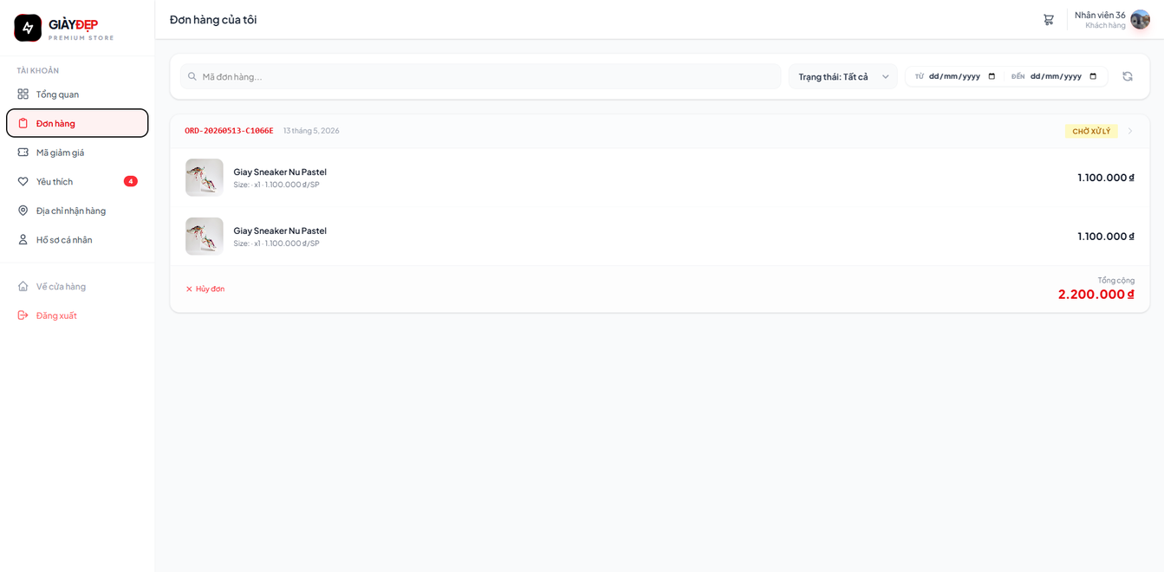
Hình 3.27: Tab Đơn hàng của tôi – Tổng quan các đơn hàng đã đặt

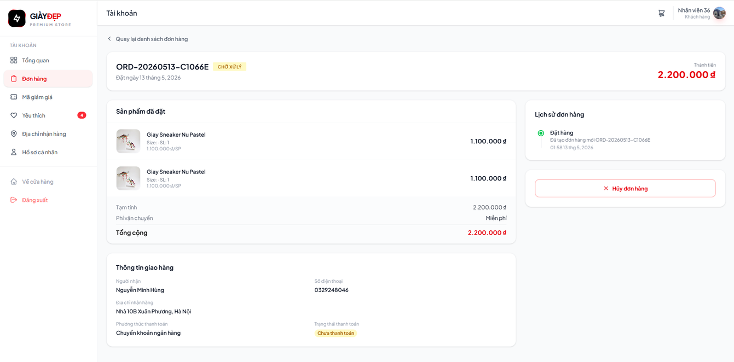
Hình 3.28: Lịch sử chi tiết các đơn hàng với trạng thái tương ứng

Phân tích và kiểm thử phân hệ Admin
Phân hệ Quản trị là trung tâm điều hành của toàn bộ hệ thống thương mại điện tử, cho phép nhân viên và ban quản lý thực hiện các nghiệp vụ nội bộ: theo dõi số liệu kinh doanh theo thời gian thực, quản lý toàn bộ vòng đời sản phẩm, xử lý đơn hàng và phân quyền tài khoản. Truy cập phân hệ này bị hạn chế nghiêm ngặt, chỉ dành cho tài khoản có vai trò ADMIN thông qua cơ chế kiểm tra quyền (Authorization) tại cả tầng Router Guard phía Frontend và middleware xác thực JWT phía Backend.

3.2.1. Phân tích Dashboard thống kê và Nhật ký hệ thống

Mục đích kiểm thử
- Dashboard quản trị cần cung cấp cho ban quản lý một bức tranh toàn cảnh và chính xác về tình hình hoạt động của hệ thống theo thời gian thực. Các chỉ số kinh doanh chủ chốt (KPI) như tổng doanh thu, số đơn hàng mới, số lượng khách hàng và sản phẩm tồn kho phải được truy vấn và hiển thị chính xác từ CSDL. Ngoài ra, nhật ký hoạt động (System Logs) phải ghi nhận đầy đủ mọi thao tác quan trọng để phục vụ việc kiểm tra, đối soát và phát hiện các hành vi bất thường.
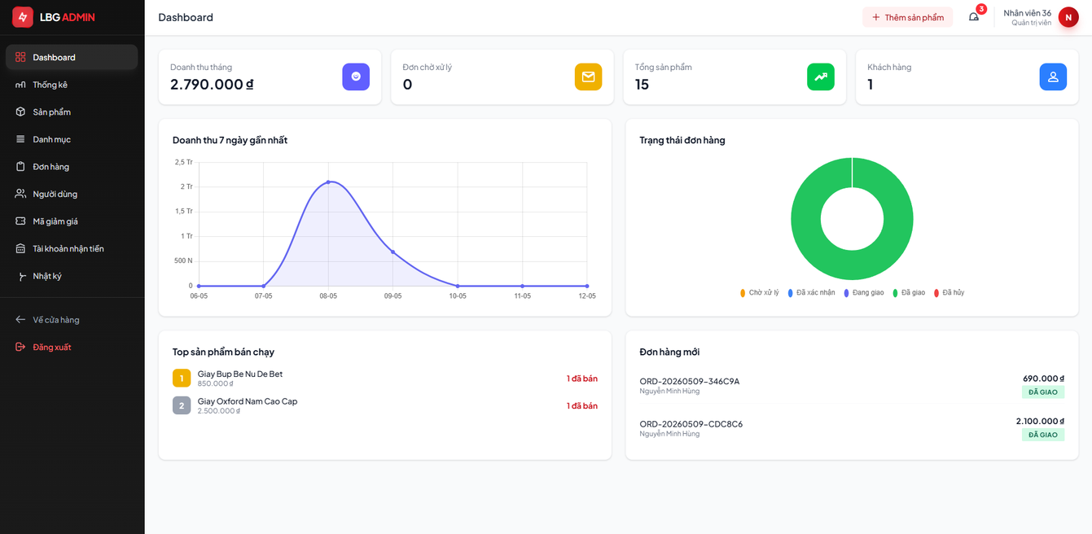
Hình 3.30: Bảng điều khiển (Dashboard) chính của phân hệ Admin – Hiển thị KPI

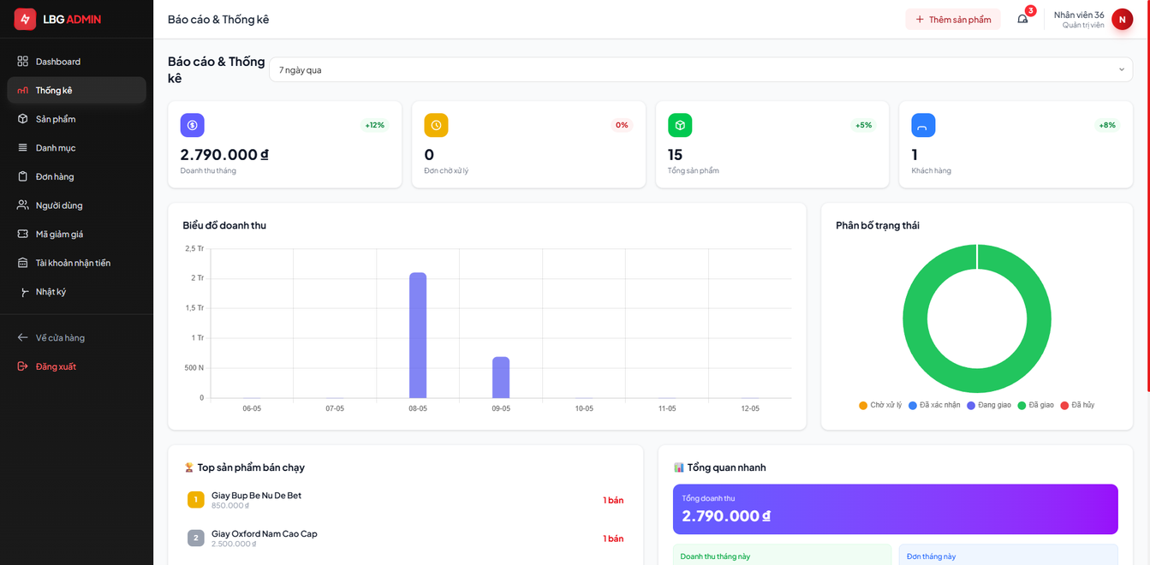
Hình 3.31: Biểu đồ phân tích và báo cáo doanh thu theo kỳ

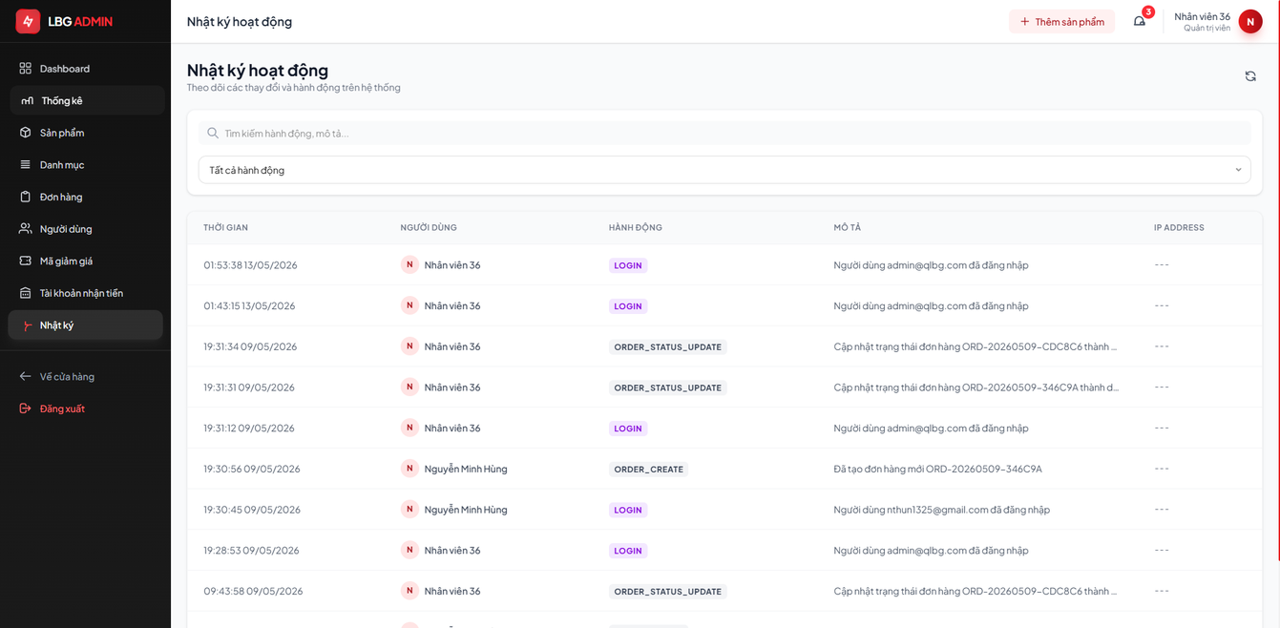
Hình 3.32: Màn hình theo dõi nhật ký hoạt động hệ thống (System Logs)

Nhận xét
- Giao diện Dashboard tổng hợp đầy đủ các chỉ số KPI, biểu đồ doanh thu được cập nhật theo thời gian thực sau mỗi giao dịch. Nhật ký hệ thống ghi nhận chính xác các sự kiện: đăng nhập thất bại, thay đổi trạng thái đơn hàng, thêm/sửa/xóa sản phẩm. Các thông tin này có thể xuất ra file để phục vụ kiểm tra nội bộ.

3.2.2. Phân tích Quản lý Danh mục và Sản phẩm

Mục đích kiểm thử
- Mô-đun quản lý sản phẩm là nghiệp vụ cốt lõi của phân hệ Admin, cho phép thực hiện đầy đủ các thao tác CRUD (Create – Read – Update – Delete) trên sản phẩm và danh mục. Đặc biệt, các ràng buộc logic nghiệp vụ (Business Logic Constraints) như giá khuyến mãi không được vượt quá giá gốc phải được kiểm tra và thực thi chặt chẽ ở cả hai tầng Frontend và Backend.

Kết quả kiểm thử giao diện quản lý
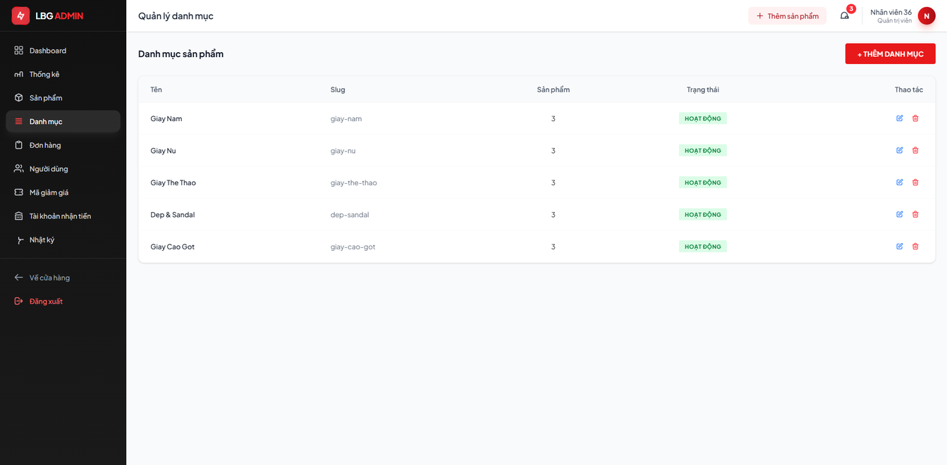
Hình 3.33: Giao diện Quản lý Danh mục sản phẩm (CRUD)

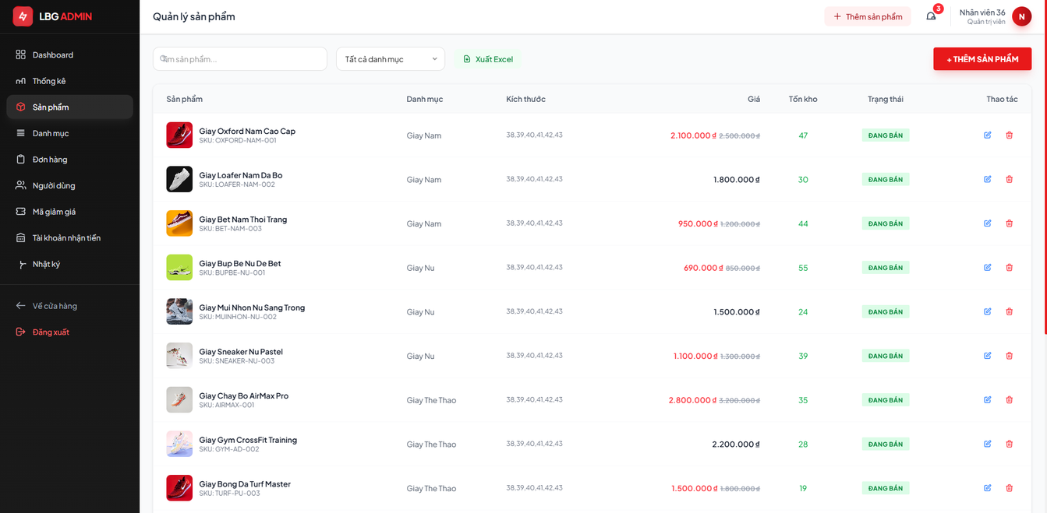
Hình 3.34: Giao diện danh sách toàn bộ sản phẩm trong hệ thống

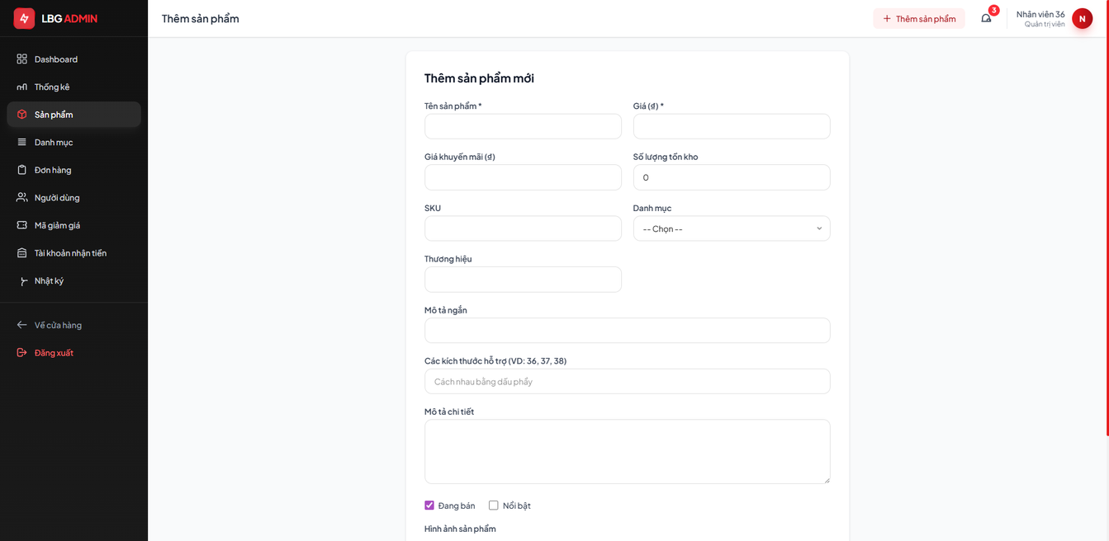
Hình 3.35: Form nhập liệu Thêm mới / Chỉnh sửa sản phẩm

c) Kết quả kiểm thử chức năng
Bảng 3.26: Mẫu kiểm thử thêm mới sản phẩm
Mẫu kiểm thử 11: Thêm mới sản phẩm với thông tin đầy đủ và hợp lệ
Mã kiểm thử | TC-PROD-001
Điều kiện tiên quyết | Tài khoản Admin đã đăng nhập, danh mục sản phẩm đã tồn tại.
Dữ liệu đầu vào | Tên: Giày ABC | Giá gốc: 500.000 VNĐ | Giá KM: 450.000 VNĐ | Tồn kho: 10 | Ảnh: file.jpg hợp lệ
Kết quả mong đợi | Dữ liệu sản phẩm được lưu vào CSDL, file ảnh được upload lên thư mục static của server và đường dẫn được mapping trong bản ghi. Sản phẩm hiển thị ngay trên trang chủ phía Khách hàng.
Kết quả thực tế | Thêm sản phẩm thành công. Sản phẩm mới hiển thị ngay trên trang danh sách của phía khách hàng sau khi tải lại trang.
Đánh giá | ✔ ĐẠT

Bảng 3.27: Mẫu kiểm thử thêm mới sản phẩm vượt giá gốc
Mẫu kiểm thử 12: Thêm sản phẩm với giá khuyến mãi vượt quá giá gốc
Mã kiểm thử | TC-PROD-002
Điều kiện tiên quyết | Tài khoản Admin đã đăng nhập.
Dữ liệu đầu vào | Giá gốc: 500.000 VNĐ | Giá khuyến mãi: 600.000 VNĐ (vi phạm logic)
Kết quả mong đợi | Hệ thống nhận diện vi phạm logic nghiệp vụ (Discount Price > Original Price), từ chối lưu và hiển thị thông báo lỗi cụ thể.
Kết quả thực tế | Hệ thống hiển thị cảnh báo: 'Giá khuyến mãi không được lớn hơn giá gốc'. Form không gửi request lên Backend.
Đánh giá | ✔ ĐẠT

3.2.3. Phân tích Quản lý Vận hành: Đơn hàng, Khuyến mãi và Người dùng

a) Mục đích kiểm thử
- Mô-đun vận hành bao gồm ba chức năng then chốt: xử lý vòng đời đơn hàng (Order Lifecycle Management), thiết lập chương trình khuyến mãi (Coupon/Voucher Management) và phân quyền tài khoản người dùng (User Access Control). Tính nhất quán của dữ liệu sau mỗi thao tác nghiệp vụ phải được đảm bảo xuyên suốt toàn hệ thống.

b) Kết quả kiểm thử giao diện
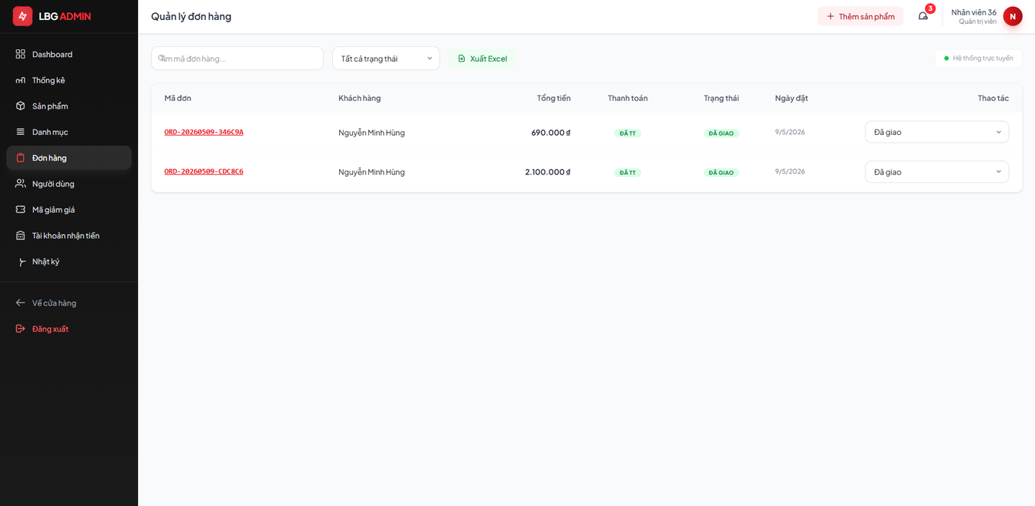
Hình 3.36: Màn hình xử lý và cập nhật trạng thái Đơn hàng

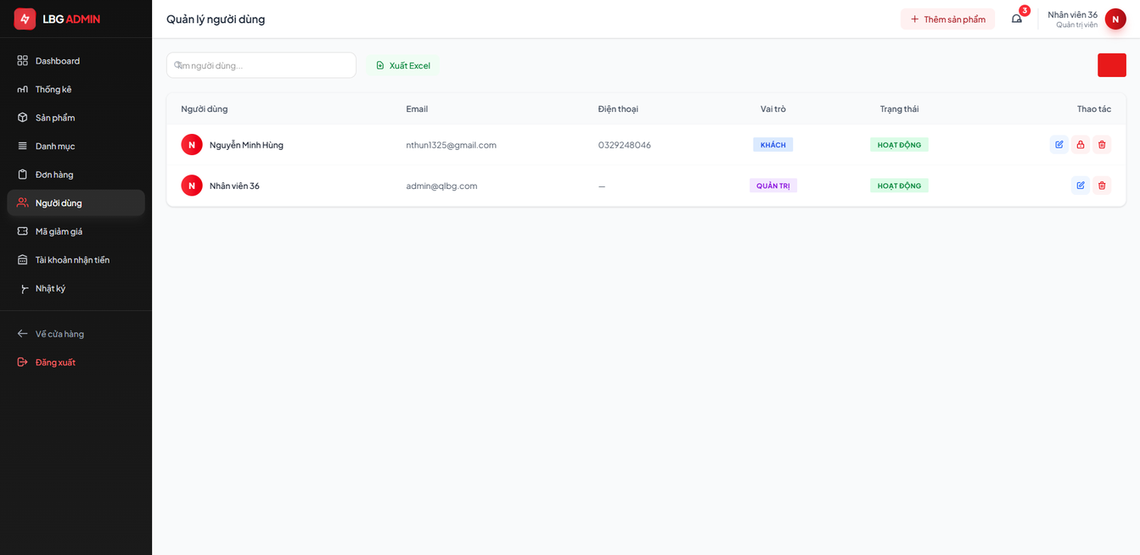
Hình 3.37: Quản lý phân quyền và trạng thái kích hoạt tài khoản người dùng

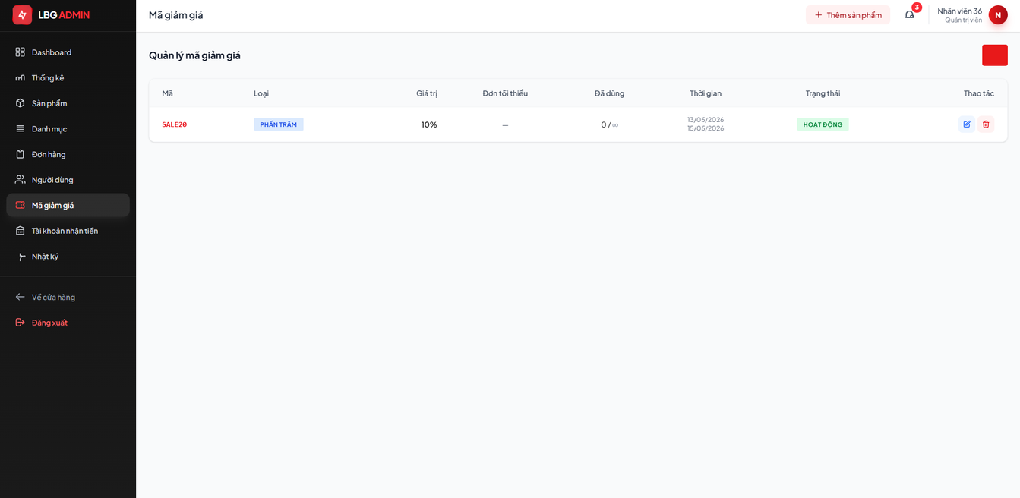
Hình 3.38: Thiết lập các chương trình Mã giảm giá (Voucher/Coupon)

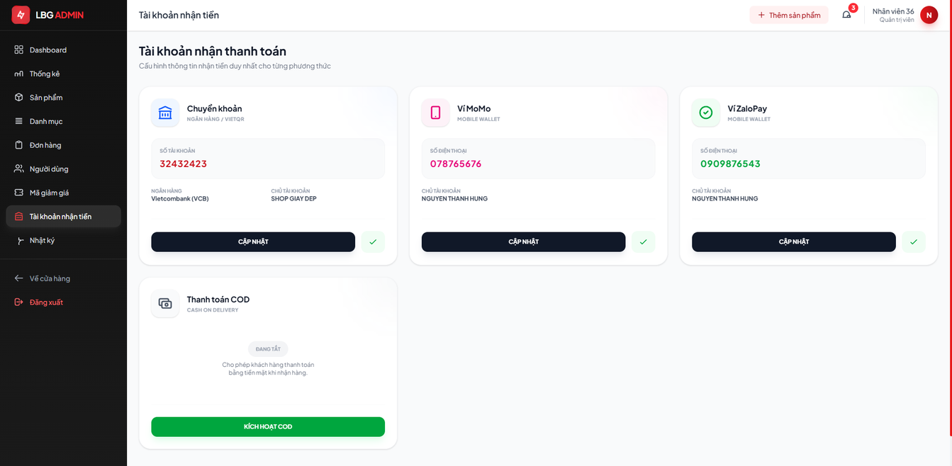
Hình 3.33: Cấu hình tài khoản ngân hàng nhận tiền – Tích hợp sinh mã QR VietQR

c) Kết quả kiểm thử chức năng
Bảng 3.28: Mẫu kiểm thử cập nhật trạng thái đơn hàng
Mẫu kiểm thử 13: Cập nhật trạng thái đơn hàng từ Admin
Mã kiểm thử | TC-ORD-001
Điều kiện tiên quyết | Đơn hàng ID:123 tồn tại với trạng thái hiện tại là 'Đang xử lý'.
Dữ liệu đầu vào | Order ID: 123 | Trạng thái mới: Đã giao hàng (DELIVERED)
Kết quả mong đợi | CSDL cập nhật cột Status của đơn hàng. Thay đổi phản ánh tức thì trên giao diện lịch sử đơn hàng phía Khách hàng khi truy cập lại.
Kết quả thực tế | Trạng thái đơn hàng được cập nhật thành công. Khách hàng F5 trang lịch sử đơn hàng sẽ thấy trạng thái 'Đã giao hàng'.
Đánh giá | ✔ ĐẠT

Bảng 3.29: mẫu kiểm thử tạo Vourcher
Mẫu kiểm thử 14: Tạo mã Voucher với ngày hết hạn đã qua
Mã kiểm thử | TC-CPN-001
Điều kiện tiên quyết | Tài khoản Admin đã đăng nhập vào hệ thống.
Dữ liệu đầu vào | Mã: TET2026 | Loại: Giảm theo % (10%) | Ngày hết hạn: 01/01/2026 (ngày đã qua)
Kết quả mong đợi | Dữ liệu được lưu thành công vào CSDL. Tuy nhiên, cột Status tự động được đánh dấu là EXPIRED (Hết hạn). Khi khách hàng thử áp dụng mã này tại bước thanh toán, Backend phát hiện và trả về lỗi 'Mã giảm giá đã hết hạn'.
Kết quả thực tế | Mã được tạo với trạng thái EXPIRED. Khi khách hàng nhập mã TET2026 lúc thanh toán, hệ thống trả về thông báo lỗi và không áp dụng giảm giá.
Đánh giá | ✔ ĐẠT

Đánh giá tổng quan thực nghiệm

Tổng hợp kết quả kiểm thử
- Toàn bộ 14 mẫu kiểm thử được thực thi trực tiếp trên môi trường phát triển (Development Environment) với cơ sở dữ liệu thực tế. Bảng dưới đây tổng hợp kết quả theo từng phân hệ:
Bảng 3.30: Bảng tổng hợp kết quả kiểm thử
Chức năng | Mã kiểm thử | Phân hệ | Kết quả
Đăng ký tài khoản hợp lệ | TC-AUTH-001 | Khách hàng | ĐẠT
Đăng ký email trùng lặp | TC-AUTH-002 | Khách hàng | ĐẠT
Đăng nhập tài khoản hợp lệ | TC-AUTH-003 | Khách hàng | ĐẠT
Đăng nhập sai mật khẩu | TC-AUTH-004 | Khách hàng | ĐẠT
Thêm địa chỉ giao hàng | TC-ADDR-001 | Khách hàng | ĐẠT
Bỏ trống trường bắt buộc | TC-ADDR-002 | Khách hàng | ĐẠT
Thêm sản phẩm vào giỏ | TC-CART-001 | Khách hàng | ĐẠT
Gộp sản phẩm trùng lặp | TC-CART-002 | Khách hàng | ĐẠT
Thanh toán COD | TC-PAY-001 | Khách hàng | ĐẠT
Thanh toán VietQR | TC-PAY-002 | Khách hàng | ĐẠT
Thêm sản phẩm hợp lệ | TC-PROD-001 | Admin | ĐẠT
Giá KM vượt giá gốc | TC-PROD-002 | Admin | ĐẠT
Cập nhật trạng thái đơn | TC-ORD-001 | Admin | ĐẠT
Tạo Voucher hết hạn | TC-CPN-001 | Admin | ĐẠT

Nhận xét và đánh giá theo tiêu chí chất lượng
Dựa trên kết quả thực nghiệm thu được, nhóm nghiên cứu tiến hành đánh giá chất lượng phần mềm theo bốn tiêu chí cốt lõi:
- Tính đầy đủ chức năng (Functional Completeness): Phần mềm đã phản ánh trọn vẹn quy trình mua bán giày ngoài thực tế, bao gồm toàn bộ các bước từ giai đoạn duyệt sản phẩm (Trang chủ, Danh mục), xem thông tin chi tiết và cấu hình sản phẩm (Size), thực hiện giao dịch (Giỏ hàng, Thanh toán, Voucher) cho đến giai đoạn vận hành nội bộ (Admin quản trị đơn hàng, Thống kê, Xử lý trạng thái). Tất cả 14/14 test case đều đạt kết quả thành công.
- Tính chính xác dữ liệu (Data Integrity): Thuật toán xử lý giỏ hàng (cộng dồn số lượng khi trùng sản phẩm và size), công thức tính tổng tiền (bao gồm đơn giá, số lượng, mã giảm giá Voucher và phí vận chuyển) đều cho kết quả chính xác tuyệt đối qua nhiều lần kiểm thử. Tính toàn vẹn referential (khóa ngoại) của CSDL được duy trì tốt.
- Chất lượng cơ chế kiểm tra đầu vào (Input Validation): Hệ thống thực thi kiểm tra đầu vào theo kiến trúc phòng thủ theo chiều sâu (Defense-in-Depth). Lớp thứ nhất là Client-side Validation ngay trên giao diện người dùng (không cần gửi request lên server). Lớp thứ hai là Server-side Validation tại tầng Backend (FastAPI/Pydantic), đảm bảo các ràng buộc logic nghiệp vụ không thể bị vượt qua dù người dùng can thiệp vào request trực tiếp.
- Tính bảo mật (Security): JWT Token được bảo vệ với thời gian hết hạn cụ thể và cơ chế làm mới (Refresh Token). Mật khẩu được băm một chiều bằng bcrypt – không thể khôi phục về dạng gốc. Phân quyền truy cập giữa vai trò Khách hàng (CLIENT) và Quản trị viên (ADMIN) được thực thi đồng thời ở cả hai tầng: Vue Router Guard (phía Frontend) và FastAPI Dependency Injection middleware (phía Backend), đảm bảo không có tuyến đường nào bị bỏ ngỏ.

Hạn chế và hướng cải tiến
Bên cạnh những kết quả tích cực, quá trình thực nghiệm cũng chỉ ra một số điểm có thể cải tiến trong các giai đoạn phát triển tiếp theo:
- Chưa có cơ chế tự động gửi thông báo email/SMS khi trạng thái đơn hàng thay đổi. Hiện tại, khách hàng phải chủ động truy cập hệ thống để kiểm tra.
- Chức năng tìm kiếm sản phẩm theo từ khóa cần được tối ưu bằng Full-text Search (ví dụ: Elasticsearch) thay vì truy vấn LIKE trong SQL để cải thiện hiệu năng khi dữ liệu lớn.
- Hệ thống chưa có kiểm thử tải (Load Testing) để đánh giá hiệu năng khi có nhiều người dùng đồng thời. Việc triển khai JMeter hoặc k6 là cần thiết.
- Chưa tích hợp cổng thanh toán trực tuyến chính thức (ví dụ: VNPAY, MoMo). VietQR hiện tại chỉ đóng vai trò hỗ trợ sinh mã QR để chuyển khoản thủ công, chưa có xác nhận thanh toán tự động.

KẾT LUẬN
- Trải qua quá trình tìm hiểu, phân tích và phát triển, đề tài "Xây dựng phần mềm quản lý cửa hàng bán giày dép" (Giày Đẹp Store) đã hoàn thành tốt các mục tiêu ban đầu đề ra. Việc thực hiện đồ án không chỉ giúp nhóm sinh viên củng cố vững chắc nền tảng lý thuyết về ngôn ngữ lập trình Python, mà còn mang lại những kinh nghiệm thực tiễn quý giá trong việc kiến tạo một hệ thống thương mại điện tử theo chuẩn hiện đại.
- Các nội dung đã đạt được
- Về phân tích và thiết kế kiến trúc: Nhóm đã triển khai thành công mô hình kiến trúc tách biệt (Decoupled Architecture) giữa Frontend và Backend. Hệ thống cơ sở dữ liệu PostgreSQL được chuẩn hóa với 14 thực thể, đảm bảo tính toàn vẹn và tối ưu hóa truy vấn.
- Về nền tảng công nghệ (Backend & Frontend): Ứng dụng triệt để sức mạnh của FastAPI, SQLAlchemy và Pydantic v2 để xây dựng hệ thống API RESTful có tốc độ xử lý cao, bảo mật chặt chẽ qua JWT và Bcrypt. Giao diện người dùng được thiết kế sang trọng, tối ưu trải nghiệm (UX/UI) bằng Vue.js 3 và ngôn ngữ thiết kế Glassmorphism trên Tailwind CSS v4.
- Về mặt nghiệp vụ: Hệ thống đã bao quát toàn diện vòng đời mua sắm: từ bộ lọc sản phẩm đa tầng, quản lý giỏ hàng thông minh, áp dụng mã giảm giá, cho đến trung tâm quản trị Admin phức hợp (Dashboard KPI, quản lý kho, xử lý đơn hàng).
- Về kiểm thử và chất lượng: 100% (14/14) kịch bản kiểm thử (Test Cases) ở cả hai phân hệ khách hàng và quản trị đều vượt qua thành công, khẳng định tính chính xác của các thuật toán xử lý luồng tiền và trạng thái dữ liệu.
- Các nội dung chưa đạt được
- Dù đã hoàn thiện bộ khung lõi vững chắc, hệ thống vẫn còn một số điểm giới hạn do quy mô của học phần:
- Hệ thống thanh toán: Phần mềm hiện chỉ hỗ trợ thanh toán khi nhận hàng (COD) và sinh mã QR chuyển khoản (VietQR) để kiểm tra thủ công, chưa tích hợp trực tiếp webhook của các cổng thanh toán (VNPAY, MoMo) để tự động hóa đối soát.
- Cơ chế thông báo tự động: Khách hàng vẫn phải chủ động truy cập website để kiểm tra đơn hàng. Hệ thống chưa có module gửi thông báo tự động qua Email/SMS khi trạng thái đơn hàng thay đổi.
- Tối ưu tìm kiếm và hiệu năng: Việc tìm kiếm sản phẩm mới chỉ dừng ở truy vấn LIKE cơ bản trong SQL, chưa tích hợp máy tìm kiếm toàn văn bản (Full-text Search) như Elasticsearch. Đồng thời, hệ thống chưa được đánh giá sức chịu tải thực tế (Load Testing) qua các công cụ như JMeter hay k6.
- Dự kiến phát triển
- Dựa trên những phân tích trên, nhóm vạch ra các hướng nâng cấp hệ thống trong tương lai nhằm đưa dự án tiến gần hơn với việc vận hành thực tế:
- Hoàn thiện chuỗi thanh toán và vận chuyển: Tích hợp API Sandbox và môi trường thật của các ví điện tử, đồng thời kết nối với hệ thống API của các đơn vị vận chuyển (GHTK, GHN) để tự động hóa luồng logistics.
- Tích hợp Email Marketing và Hậu mãi: Cấu hình máy chủ SMTP để gửi hóa đơn điện tử, tự động hóa quy trình gửi mã giảm giá tri ân và nhắc nhở khách hàng về giỏ hàng bị bỏ quên.
- Mở rộng hệ sinh thái đa nền tảng: Sử dụng lại toàn bộ khối Backend API FastAPI đã xây dựng để phát triển thêm phiên bản ứng dụng di động (Mobile App) trên iOS/Android.
- Cá nhân hóa bằng Trí tuệ nhân tạo (AI): Nghiên cứu và tích hợp các thuật toán học máy (Machine Learning) bằng Python để xây dựng hệ thống gợi ý sản phẩm (Recommendation System) dựa trên hành vi mua sắm của từng khách hàng cá nhân.

TÀI LIỆU THAM KHẢO
- ThS. Trần Thị Thúy Hằng, Bài giảng học phần Lập trình ứng dụng với Python, Khoa Công nghệ thông tin, Trường Đại học Công nghệ Đông Á, 2026.
- Tiangolo, S., FastAPI Documentation: High performance, easy to learn, fast to code, ready for production, [Online]. Available: https://fastapi.tiangolo.com/.
- Python Software Foundation, Python 3.12 Documentation, [Online]. Available: https://docs.python.org/3/.
- SQLAlchemy Author, SQLAlchemy - The Python SQL Toolkit and Object Relational Mapper, [Online]. Available: https://www.sqlalchemy.org/.
- Pydantic Services Inc., Pydantic v2: Data validation using Python type hints, [Online]. Available: https://docs.pydantic.dev/.
- Evan You, Vue.js 3 - The Progressive JavaScript Framework, [Online]. Available: https://vuejs.org/.
- Adam Wathan, Tailwind CSS: Utility-first CSS framework for rapid UI development, [Online]. Available: https://tailwindcss.com/.
- Vite Core Team, Vite: Next Generation Frontend Tooling, [Online]. Available: https://vitejs.dev/.
- The PostgreSQL Global Development Group, PostgreSQL 16 Documentation, [Online]. Available: https://www.postgresql.org/docs/.
- GitHub Inc., GitHub Docs: Documenting your projects with GitHub, [Online]. Available: https://docs.github.com/.
- IETF, RFC 7519: JSON Web Token (JWT) Standard, [Online]. Available: https://datatracker.ietf.org/doc/html/rfc7519.
- Dự án được quản lý và lưu trữ mã nguồn tại địa chỉ:
- Repository: Shoe Sales Management Software
- URL: https://github.com/nthun2k5/Shoe-sales-management-software

